

**ระบบบุคลากร : ทำเนียบบุคลากร เกษียณอายุราชการ**

**และการรายงาน**

**สุริยะ เต่าทองคำ**

**โครงงานนี้เป็นส่วนหนึ่งของการศึกษาหลักสูตรปริญญาวิทยาศาสตรบัณฑิต**

**สาขาวิชาวิศวกรรมซอฟต์แวร์ คณะวิทยาการสารสนเทศ มหาวิทยาลัยบูรพา**

**ปีการศึกษา 2560**

**ลิขสิทธิ์ของคณะวิทยาการสารสนเทศ มหาวิทยาลัยบูรพา**

**HUMAN RESOURCE MANAGEMENT SYSTEM :  
HUMAN RESOURCES, RETRIEMENT AND  
REPORTING MODULE**

**SURIYA TAOTHONGKOM**

**A PROJECT IN PARTIAL FULFILLMENT OF THE REQUIREMENT**

**FOR THE BACHELOR DEGREE OF SCIENCE IN SOFTWARE ENGINEERING**

**FACULTY OF INFORMATICS BURAPHA UNIVERSITY**

**2017.**

# ประกาศคุณูปการ

การดำเนินโครงงานวิชาการวิศวกรรมซอฟต์แวร์ เป็นส่วนหนึ่งในการพัฒนาความรู้ในด้านของการพัฒนาโปรแกรม ทำให้ผู้ดำเนินโครงงานมีประสบการณ์ทำงานจริงมากขึ้นในการดำเนินโครงานครั้งนี้จะไม่สำเร็จลุล่วงหากปราศจากความอนุเคราะห์และการสนับสนุนของบุคคลเหล่านี้ ซึ่งผู้ดำเนินโครงงานใคร่ขอกราบขอบพระคุณอย่างสูงไว้ ณ โอกาสนี้

1. ขอขอบคุณ ดร.ทัศนีย์ เจริญพร อาจารย์ที่ปรึกษา ที่คอยให้ความช่วยแหลือชี้แนะรูปแบบการใช้งานหน้าจอระบบให้สวยงาม ตลอดจนให้คำปรึกษาตลอดทั้งการดำเนินโครงการ

2. ขอขอบคุณ อาจารย์พีระศักดิ์ เพียรประสิทธิ์ อาจารย์ประจำสาขาวิชาวิศวกรรมซอฟต์แวร์ ที่คอยช่วยเหลือและให้คำแนะนำ และข้อบกพร่องของการดำเนินโครงการ ให้สามารถพัฒนาไปในทิศทางที่ถูกต้อง

3. ขอขอบคุณ นายบุญล้อม พูนสวัสดิ์ พี่ที่ปรึกษาโครงงานที่คอยแนะนำหลักการและวิธีการแก้ไขปัญหา ให้ความช่วยเหลือและสละเวลามาดูแลการดำเนินโครงการโดยตลอด ทำให้การพัฒนาโปรแกรมเป็นไปได้อย่างถูกต้องและตรงตามความต้องการของโครงการ

นอกจากนี้ขอขอบคุณเพื่อน ๆ ทุกคนที่ทำงานร่วมโครงการ ที่ให้คำปรึกษา และช่วยไตร่ตรองความคิดในการออกแบบการทำงานของระบบให้สามารถใช้งานได้ง่าย อีกทั้งยังสร้างความสนุกสนานให้เกิดขึ้น ทำให้บรรยากาศการทำงานเป็นไปได้อย่างราบรื่นมากขึ้น

สุริยะ เต่าทองคำ

พฤษภาคม 2561

**หัวข้อโครงการ** ระบบบุคลากร : ทำเนียบบุคลากร การเกษียณ  
อายุราชการ และการรายงาน

**นิสิต**  นายสุริยะ เต่าทองคำ

**รหัสประจำตัว** 57160154

**อาจารย์ที่ปรึกษาโครงงาน** ดร.ทัศนีย์ เจริญพร

ระดับการศึกษา วิทยาศาสตรบัณฑิต สาขาวิชาวิศวกรรมซอฟต์แวร์

**คณะ** คณะวิทยาการสารสนเทศ มหาวิทยาลัยบูรพา

**ปีการศึกษา** 2560

# บทคัดย่อ

การดำเนินโครงงานนี้มีวัตถุประสงค์เพื่อพัฒนาระบบสารสนเทศในการจัดการข้อมูลบุคลากรของสำนักงานป้องกันควบคุมโรคที่ 6 จังหวัดชลบุรี ให้บุคลากรสามารถจัดการงานในส่วนอินเทอร์เน็ตได้สะดวก และรวดเร็วขึ้น เช่น บันทึกประวัติข้อมูลบุคลากร รายงายผลจำนวนบุคลากร การส่งคำร้องเพื่อขอลาหยุดงาน และการร้องขอไปอบรมนอกสถานที่ ซึ่งระบบได้ถูกออกแบบให้ใช้งานผ่านระบบสารสนเทศบนเครือข่าย และพัฒนาโดยใช้ภาษา PHP ร่วมกับ HTML, JavaScript, jQuery, AJAX, CSS และจัดการกับฐานข้อมูลด้วย SQL นอกจากนี้ได้ประยุกต์ใช้ Bootstrap จัดการในส่วนแสดงผลและการปฏิสัมพันธ์กับผู้ใช้งาน เพื่อพัฒนาให้ระบบมีความยืดหยุ่นในการใช้งาน หลังจากที่พัฒนาระบบสารสนเทศเสร็จสิ้น ผลการประเมินการใช้งานเบื้องต้นพบว่า ระบบสามารถตอบสนองวัตถุประสงค์ของการพัฒนาได้อย่างดี

**Project Title** Human Resource Management System : Human Resources, Retriement and Reporting

**Student Name** Mr. Suriya Taothongkom

**Student ID** 57160154

**Advisor**  Dr. Thatsanee Charoenporn

**Level of Study** Bachelor degree of Science in Software Engineering

**Faculty** Faculty of Informatics, Burapha University

**Academic Year** 2017

# ABSTRACT

This project aims to develop the information system for personnel management of the Office of Disease Prevention and Control 6 Chonburi. Allows personnel to manage their work in the Internet. And faster, such as records, personnel records. Number of personnel Sending a request for leave The system is designed to be relevant through information systems on the network and developed using the PHP language together with HTML, JavaScript, jQuery, AJAX, CSS and database management with SQL. Bootstrap application in the display and interaction with users. To develop a flexible system to use. After the development of the information system. The results of the preliminary evaluation showed that The system can respond. The purpose of the development is very well.

# สารบัญ

หน้า

ประกาศคุณูปการ ก

บทคัดย่อภาษาไทย ข

บทคัดย่อภาษาอังกฤษ ค

สารบัญ ง

สารบัญรูปภาพ ช

สารบัญตาราง ฎ

บทที่

1 บทนำ

1.1 ที่มาและความสำคัญของโครงงาน 2

1.2 วัตถุประสงค์ของโครงงาน 2

1.3 ขอบเขตและรายละเอียดการดำเนินโครงงาน 3

1.4 เครื่องมือและทรัพยากรในการดำเนินโครงงาน 6

1.5 ขั้นตอนในการดำเนินโครงงาน 7

1.6 แผนในการดำเนินโครงงาน 8

1.7 ดัชนีชี้วัดความสำเร็จของการดำเนินโครงงาน 10

2 ทฤษฎีและงานวิจัยที่เกี่ยวข้อง

2.1 นิยามศัพท์เฉพาะ 12

2.2 งานวิจัยหรือบทความที่เกี่ยวข้อง 13

2.3 ระบบสารสนเทศที่เกี่ยวข้อง 18

2.4 แบบฟอร์มที่เกี่ยวข้อง 19

**สารบัญ (2)**

บทที่ หน้า

3 รายละเอียดในการดำเนินโครงงาน

3.1 แผนภาพยูสเคส (Use Case Diagram) 24

3.2 คำอธิบายแผนภาพยูสเคส (Use Case Description) 25

3.3 แผนภาพกิจกรรม (Activity Diagram) 51

3.4 แผนภาพคลาส (Class Diagram) 60

3.5 แผนภาพลำดับกิจกรรม (Sequence Diagram) 61

3.6 แผนภาพความสัมพันธ์ของข้อมูล (Entity Relationship Diagram) 67

4 ผลการดำเนินโครงงาน

4.1 ส่วนของเจ้าหน้าที่ดูแลระบบ (Admin) 68

4.2 ส่วนของคณบดี 75

5 สรุปผลการดำเนินโครงงาน

5.1 สรุปผลการดำเนินโครงงาน 80

5.2 ประโยชน์ที่ได้รับ 81

5.3 ข้อจำกัดของโครงงาน 82

5.4 ปัญหาและอุปสรรค 82

5.5 ข้อเสนอแนะ 83

5.6 แนวโน้มหรือทิศทางการพัฒนาในอนาคต 83

บรรณานุกรม 84

**สารบัญ (3)**

หน้า

ภาคผนวก

ก พจนานุกรมข้อมูล (Data Dictionary) 87

ข ระเบียบ คำสั่ง ข้อบังคับ 100

ประวัติย่อของผู้ดำเนินโครงงาน 104

# สารบัญรูปภาพ

ภาพที่ หน้า

2‑1 แบบฟอร์มที่ใช้ในการประเมินพฤติกรรมการปฏิบัติ (สมรรถนะ) ของคณะวิทยาการสารสนเทศ มหาวิทยาลัยบูรพา 21

2‑2 แบบฟอร์มที่ใช้ในการประเมินพฤติกรรมการปฏิบัติ (สมรรถนะ) ของคณะวิทยาการสารสนเทศ มหาวิทยาลัยบูรพา (ส่วนท้าย) 22

3‑1 แผนภาพยูสเคสระบบประเมินผลปฏิบัติงานของบุคลากรในหน่วยงานอุดมศึกษาด้านสมรรถนะของฝ่ายเจ้าหน้าที่ดูแลระบบ 25

3‑2 แผนภาพยูสเคสระบบประเมินผลปฏิบัติงานของบุคลากรในหน่วยงานอุดมศึกษา ด้านสมรรถนะของฝ่ายบุคลากร และคณบดี 26

3‑3 แผนภาพกิจกรรมเพิ่มข้อมูลพื้นฐานด้านสมรรถนะ 54

3‑4 แผนภาพกิจกรรมแก้ไขข้อมูลพื้นฐานด้านสมรรถนะ 55

3‑5 แผนภาพกิจกรรมลบข้อมูลพื้นฐานด้านสมรรถนะ 55

3‑6 แผนภาพกิจกรรมดูแบบฟอร์มการประเมิน 56

3‑7 แผนภาพกิจกรรมเพิ่มแบบฟอร์มการประเมิน 57

3‑8 แผนภาพกิจกรรมแก้ไขแบบฟอร์มการประเมิน 57

3‑9 แผนภาพกิจกรรมลบแบบฟอร์มการประเมิน 57

3‑10 แผนภาพกิจกรรมดูกำหนดการสำหรับแบบประเมิน 58

3‑11 แผนภาพกิจกรรมเพิ่มกำหนดการสำหรับแบบประเมิน 59

3‑12 แผนภาพกิจกรรมแก้ไขกำหนดการสำหรับแบบประเมิน 59

**สารบัญรูปภาพ (2)**

ภาพที่ หน้า

3‑13 แผนภาพกิจกรรมลบกำหนดการสำหรับแบบประเมิน 59

3‑14 แผนภาพกิจกรรมประเมินผลด้านสมรรถนะของบุคลากร 60

3‑15 แผนภาพกิจกรรมดูรายงานผลการประเมินด้านสมรรถนะ 61

3‑16 แผนภาพกิจกรรมสรุปการประเมินผลการปฏิบัติงาน 61

3‑17 แผนภาพคลาสของระบบประเมินผลปฏิบัติงานของบุคลากร ในหน่วยงานอุดมศึกษาด้วยกระบวนการวิศวกรรมซอฟต์แวร์ 62

3‑18 แผนภาพลำดับการทำงานของการเพิ่มข้อมูลพื้นฐานด้านสมรรถนะ 63

3‑19 แผนภาพลำดับการทำงานของการแก้ไขข้อมูลพื้นฐานด้านสมรรถนะ 63

3‑20 แผนภาพลำดับการทำงานของการลบข้อมูลพื้นฐานด้านสมรรถนะ 64

3‑21 แผนภาพลำดับการทำงานของการดูแบบฟอร์มการประเมิน 64

3‑22 แผนภาพลำดับการทำงานของการเพิ่มแบบฟอร์มการประเมิน 65

3‑23 แผนภาพลำดับการทำงานของการแก้ไขแบบฟอร์มการประเมิน 65

3‑24 แผนภาพลำดับการทำงานของการลบแบบฟอร์มการประเมิน 66

3‑25 แผนภาพลำดับการทำงานของการดูกำหนดการสำหรับแบบประเมิน 66

3‑26 แผนภาพลำดับการทำงานของการเพิ่มกำหนดการสำหรับแบบประเมิน 67

3‑27 แผนภาพลำดับการทำงานของการแก้ไขกำหนดการสำหรับแบบประเมิน 67

3‑28 แผนภาพลำดับการทำงานของการลบกำหนดการสำหรับแบบประเมิน 67

**สารบัญรูปภาพ (3)**

ภาพที่ หน้า

3‑29 แผนภาพลำดับการทำงานของการประเมินด้านสมรรถนะของบุคลากร 68

3‑30 แผนภาพความสัมพันธ์ของระบบประเมินผลปฏิบัติงานของบุคลากร ในหน่วยงานอุดมศึกษาในส่วนของด้านการประเมินสมรรถนะ 69

4‑1 เข้าสู่ระบบ 71

4‑2 เมนูของเจ้าหน้าที่ดูแลระบบ 71

4‑3 เมนูข้อมูลพื้นฐานด้านสมรรถนะ 72

4‑4 การเพิ่มข้อมูลพื้นฐานด้านสมรรถนะ 72

4‑5 การแก้ไขข้อมูลพื้นฐานด้านสมรรถนะ 73

4‑6 การลบข้อมูลพื้นฐานด้านสมรรถนะ 73

4‑7 การเพิ่มข้อมูลการสร้างแบบประเมิน 74

4‑8 การแก้ไขข้อมูลการสร้างแบบประเมิน 74

4‑9 การดูข้อมูลการสร้างแบบประเมิน 75

4‑10 การจัดการข้อมูลการสร้างแบบประเมิน 75

4‑11 การจัดการข้อมูลการสร้างแบบประเมิน 76

4‑12 การจัดการกำหนดการประเมิน 77

4‑13 การจัดการกำหนดการประเมิน 77

4‑14 ตารางกำหนดการประเมินของปีงบประมาณ 78

**สารบัญรูปภาพ (4)**

ภาพที่ หน้า

4‑15 ประเภทบุคลากร คณะวิทยาการสารสนเทศ มหาวิทยาลัยบูรพา 79

4‑16 รายชื่อบุคลากรตามประเภทบุคลากร 79

4‑17 แบบฟอร์มการประเมินคะแนน 80

4‑18 คำนวณคะแนนการประเมิน 80

4‑19 รายงานสรุปคะแนนการประเมินด้านสมรรถนะของแต่ละบุคลากร 81

# สารบัญตาราง

ตารางที่ หน้า

1‑1 แผนการดำเนินโครงงาน 9

2‑1 คำศัพท์เฉพาะ 12

2‑2 ประโยชน์ของประเมินผลปฏิบัติงาน 15

3‑1 คำอธิบายยูสเคส KPIS01 จัดการข้อมูลพื้นฐานด้านสมรรถนะ 26

3‑2 คำอธิบายยูสเคส KPIS01-1 เพิ่มข้อมูลพื้นฐานด้านสมรรถนะ 27

3‑3 คำอธิบายยูสเคส KPIS01-2 แก้ไขข้อมูลพื้นฐานด้านสมรรถนะ 29

3‑4 คำอธิบายยูสเคส KPIS01-3 ลบข้อมูลพื้นฐานด้านสมรรถนะ 30

3‑5 คำอธิบายยูสเคส KPIS02 จัดการแบบฟอร์มการประเมิน 31

3‑6 คำอธิบายยูสเคส KPIS02-1 ดูแบบฟอร์มการประเมิน 33

3‑7 คำอธิบายยูสเคส KPIS02-2 เพิ่มแบบฟอร์มการประเมิน 34

3‑8 คำอธิบายยูสเคส KPIS02-3 แก้ไขแบบฟอร์มการประเมิน 36

3‑9 คำอธิบายยูสเคส KPIS02-4 ลบแบบฟอร์มการประเมิน 37

3‑10 คำอธิบายยูสเคส KPIS03 จัดการกำหนดการสำหรับแบบประเมิน 39

3‑11 คำอธิบายยูสเคส KPIS03-1 ดูกำหนดการสำหรับแบบประเมิน 41

3‑12 คำอธิบายยูสเคส KPIS03-2 เพิ่มกำหนดการสำหรับแบบประเมิน 42

3‑13 คำอธิบายยูสเคส KPIS03-3 แก้ไขกำหนดการสำหรับแบบประเมิน 44

3‑14 คำอธิบายยูสเคส KPIS03-4 ลบกำหนดการสำหรับแบบประเมิน 45

3‑15 คำอธิบายยูสเคส KPIS04 ประเมินผลด้านสมรรถนะของบุคลากร 47

3‑16 คำอธิบายยูสเคส KPIS05 ดูรายงานผลการประเมินด้านสมรรถนะ 49

3‑17 คำอธิบายยูสเคส KPIS06 ดูสรุปการประเมินผลการปฏิบัติงาน 50

**สารบัญตาราง (ต่อ)**

ตารางที่ หน้า

ก‑1 ตารางแสดงเกณฑ์ด้านประสิทธิภาพ 87

ก‑2 ตารางแสดงด้านประสิทธิภาพ 88

ก‑3 ตารางแสดงข้อมูลระดับด้านประสิทธิภาพ 89

ก‑4 ตารางแสดงข้อมูลประเมินคะแนน 90

ก‑5 ตารางแสดงเก็บข้อมูลฝ่ายต่าง ๆ 91

ก‑6 ตารางแสดงเก็บข้อมูลตั้งค่าเป้าหมาย 92

ก‑7 ตารางแสดงเก็บข้อมูลสถานะการประเมิน 93

ก‑8 ตารางแสดงเก็บข้อมูลผู้ใช้งานจำลอง 94

ก‑9 ตารางแสดงเก็บข้อมูลปีงบประมาณ 95

ก‑10 ตารางแสดงเก็บข้อมูลประเภทต่าง ๆ ของสมรรถนะ 95

ก‑11 ตารางแสดงเก็บข้อมูลสรุปการประเมินสมรรถนะ 96

ก‑12 ตารางแสดงเก็บข้อมูลรายละเอียดของด้านสมรรถนะ 97

ก‑13 ตารางแสดงเก็บข้อมูลการประเมินการประเมินสมรรถนะ 98

ก‑14 ตารางแสดงเก็บข้อมูลสมรรถนะที่ใช้ประเมินแต่ละปีงบประมาณ 99

# บทนำ

ในปัจจุบันเทคโนโลยีได้มีบทบาทสำคัญเป็นอย่างมาก องค์กรต่าง ๆ จึงได้มีการนำเทคโนโลยีมาปรับใช้ เพื่ออำนวยความสะดวกให้กับบุคคลภายในองค์กร ไม่ว่าจะเป็นการบริหารบุคลากร และการจัดการโครงสร้างภายในองค์กร เป็นต้น เทคโนโลยีจึงถือเป็นสิ่งที่สำคัญเป็นอย่างมากต่อหน่วยงาน ผู้พัฒนาจึงได้มีการพัฒนาระบบบุคลากร เพื่อลดค่าใช้จ่ายภายในองค์กร และเพิ่มประสิทธิภาพในการเก็บข้อมูลให้ปลอดภัยมากที่สุด

ในอดีตการจัดการกับข้อมูลของบุคคลในหน่วยงานมีความไม่แน่นอน และอาจเกิดความผิดพลาด เนื่องจากมีการเปลี่ยนแปลงอยู่เสมอ ซึ่งสาเหตุมักเกิดจากหลาย ๆ ปัจจัย ได้แก่ แฟ้มเอกสารหาย ชำรุด หรือขาด เป็นต้น ทำให้ต้องมีการจัดสรร และจัดหาสิ่งที่สามารถเก็บข้อมูลได้อย่างไม่เปลืองพื้นที่ และสามารถอำนวยความสะดวกให้กับบุคคลภายในองค์กรได้อย่างครอบคลุมในทุกส่วนขององค์กร ในบทนี้จะอธิบายถึงภาพรวมของการทำโครงงานระบบบุคลากรของสำนักงานป้องกันควบคุมโรคที่ 6 จังหวัดชลบุรี อธิบายข้อมูลที่มาและความสำคัญของโครงงาน วัตถุประสงค์ของโครงงาน ขอบเขตรายละเอียดการดำเนินโครงงาน เครื่องมือทรัพยากรที่ใช้ในการพัฒนาดำเนินโครงงาน ขั้นตอนในการดำเนินโครงงาน แผนในการดำเนินโครงงาน และดัชนี้ตัวชี้วัดความสำเร็จของการดำเนินโครงงาน ซึ่งกล่าวในลำดับถัดไป

## ที่มาและความสำคัญของโครงงาน

ระบบบุคลากรในส่วนทำเนียบบุคลากร ส่วนการเกษียณอายุราชการ และส่วนการออกรายงาน ถือว่าเป็นส่วนสำคัญของระบบบุคลากร เนื่องจากเป็นส่วนแสดงข้อมูลเพื่อให้เห็นภาพโครงสร้างองค์กรที่ชัดเจน ซึ่งแสดงข้อมูลอยู่ในรูปแบบกราฟ ง่ายต่อการเข้าใจ ซึ่งระบบบุคลากรในอดีตมีความซับซ้อนและยุ่งยากในการใช้งาน ข้อมูลในระบบมีมากขึ้นจึงเกิดความล่าช้า กลุ่มบุคลากรมีขนาดใหญ่ขึ้นมีการเพิ่มกลุ่มงาน และอื่น ๆ อีกมาก จึงมีการพัฒนาระบบให้มีความทันสมัย ใช้งานง่าย นอกจากนี้ระบบที่พัฒนาขึ้นยังช่วยลดความสิ้นเปลืองของทรัพยากรเอกสารภายในองค์กรให้น้อยลง ช่วยลดปัญหาความล่าช้าในการจัดเก็บเอกสาร และช่วยการจัดการข้อมูลในสำนักงานป้องกันควบคุมโรคที่ 6 จังหวัดชลบุรี

## วัตถุประสงค์ของโครงงาน

การดำเนินการพัฒนาระบบบุคลากร ประกอบด้วยวัตถุประสงค์ ดังต่อไปนี้

1. เพื่อลดปัญหาการใช้เอกสารในการจัดเก็บข้อมูลบุคลากร
2. เพื่อช่วยในการสำรอง และป้องกันข้อมูลไม่ให้สูญหาย
3. เพื่อพัฒนาระบบบุคลากรให้มีความทันสมัย และสะดวกต่อการใช้งานในองค์กร
4. เพื่อช่วยจัดการข้อมูลพื้นฐานที่จำเป็นของบุคลากรภายในองค์กร
5. เพื่ออำนวยความสะดวกให้กับบุคลากรภายในองค์กร
6. ลดความยุ่งยากของการจัดเก็บข้อมูลในรูปแบบเอกสาร

## ขอบเขตและรายละเอียดการดำเนินโครงงาน

ระบบบุคลากรในส่วนของมอดูลทำเนียบบุคลากร มอดูลการเกษียณอายุราชการ และมอดูลการรายงานของสำนักงานป้องกันควบคุมโรคที่ 6 จังหวัดชลบุรี ซึ่งเป็นระบบพัฒนาขึ้นเพื่ออำนวยความสะดวกสบายให้กับผู้ใช้งานภายในองค์กร จะมีการแบ่งขอบเขตของการดำเนินงานออกเป็น 3 มอดูล ซึ่งมีรายละเอียดการทำงาน ดังต่อไปนี้

### มอดูลทำเนียบบุคลากร

ส่วนของมอดูลทำเนียบบุคลากร จะเป็นส่วนที่เจ้าหน้าที่ดูแลระบบ และผู้ใช้งานทั่วไปสามารถดูรายละเอียดได้ ดังนี้

1. เจ้าหน้าที่และผู้ใช้งานทั่วไปสามารถเข้าดูทำเนียบบุคลากรได้
   1. เจ้าหน้าที่และผู้ใช้งานทั่วไปต้องทำการเข้าสู่ระบบ ที่อยู่ในรูปแบบกล่องข้อความ (Text Box) ก่อน จึงจะสามารถเรียกดูหน้าทำเนียบบุคลากรได้
   2. เจ้าหน้าที่และผู้ใช้งานทั่วไปสามารถดูโครงสร้างของแต่ละกลุ่มงานได้ โดยระบบจะแสดงอยู่ในรูปแบบโครงสร้างองค์กร (Organization Chart)

### มอดูลการเกษียณอายุราชการ

ส่วนของมอดูลการเกษียณอายุราชการ จะเป็นส่วนที่เจ้าหน้าที่ดูแลระบบและผู้ใช้งานทั่วไปสามารถดูรายละเอียดได้ ดังนี้

1. เจ้าหน้าที่และผู้ใช้งานทั่วไปสามารถเข้าดูการแสดงข้อมูลเกษียณอายุราชการได้
   1. เจ้าหน้าที่และผู้ใช้งานทั่วไปสามารถดูข้อมูลการเกษียณอายุราชการได้ โดยต้องทำการเข้าสู่ระบบที่อยู่ในกล่องข้อความ (Text Box) ก่อน จึงจะสามารถเข้าดูการเกษียณอายุราชการ
   2. เจ้าหน้าที่และผู้ใช้งานทั่วไปสามารถดูข้อมูลได้หลายรูปแบบโดยทำการเลือกปีของผู้เกษียณอายุราชการ ระบบจะแสดงรายการว่ามีบุคลากรในองค์กรคนใดเกษียณ ซึ่งอยู่ในรูปแบบของกราฟ (Graph) และรูปแบบของตาราง (Table)

### มอดูลการออกรายงาน

ส่วนของมอดูลการออกรายงาน จะเป็นส่วนที่เจ้าหน้าที่ดูแลระบบและผู้ใช้งานทั่วไปสามารถดูรายละเอียดได้ ดังนี้

1. เจ้าหน้าที่และผู้ใช้งานทั่วไปสามารถเข้าดูข้อมูลการออกรายงานได้
   1. เจ้าหน้าที่และผู้ใช้งานทั่วไปต้องทำการเข้าสู่ระบบที่อยู่ในรูปแบบกล่องข้อความ (Text Box) เมื่อเข้าสู่ระบบสำเร็จเลือกข้อมูลที่อยู่ในรูปแบบของตัวเลือกข้อมูลรายการเดียว (Dropdow List) ระบบจะแสดงหน้าจอรายงานบุคคลในองค์กรที่อยู่ในรูปแบบของตาราง (Table) โดยข้อมูลจะแสดงเป็นกลุ่มงาน
   2. เจ้าหน้าที่และผู้ใช้งานทั่วไปเลือกรายงานตำแหน่ง ระบบจะแสดงหน้าจอ  
      รายงานตำแหน่งที่อยู่ในรูปแบบตาราง (Table) เจ้าหน้าที่และผู้ใช้งานทั่วไปสามารถเลือกข้อมูลที่จะแสดงหน้าการรายงานตำแหน่งได้ โดยเลือกปี (Dropdow List) ระบบจะแสดงการรายงานตำแหน่งเฉพาะปีที่ผู้ใช้งานเลือก

## เครื่องมือและทรัพยากรในการดำเนินโครงงาน

ในการดำเนินการจัดทำระบบบุคลากรของสำนักงานป้องกันควบคุมโรคที่ 6 จังหวัดชลบุรี   
ให้เป็นไปตามเป้าหมายและวัตถุประสงค์ของการจัดทำโครงงาน ได้นำเครื่องมือและภาษาที่สามารถรองรับต่อการทำงานของระบบมาใช้ในการพัฒนา เพื่อที่จะทำให้ผู้พัฒนาซอฟต์แวร์สามารถดำเนินงานได้อย่างสะดวก และง่ายต่อการดำเนินโครงงาน ทั้งนี้ได้จำแนกเครื่องมือและทรัพยากรที่ใช้ในการดำเนินโครงงานดังหัวข้อ ต่อไปนี้

### ภาษาที่ใช้ในการพัฒนา

1. HTML5 เป็นคำที่ถูกย่อมาจากคำว่า Hyper Text Markup Language Version 5 ซึ่งเป็นภาษาคอมพิวเตอร์ที่รับการพัฒนามาจากภาษา HTML เป็นภาษาพื้นฐานที่สำคัญ
2. CSS ย่อมาจาก Cascading Style Sheet เรียกโดยย่อว่า สไตล์ชีต คือ ภาษาที่ใช้ใน ส่วนของการจัดรูปแบบการแสดงผลของเอกสาร HTML
3. Bootstrap 4.0 Framework เป็น Front-end Framework ที่ช่วยให้สามารถสร้างหน้า เว็บแอปพลิเคชันได้อย่างรวดเร็ว และสวยงาม
4. PHP คือ ภาษาสําหรับใช้ในการพัฒนาเว็บไซต์ ได้รับการพัฒนา และออกแบบ เพื่อใช้งานในการสร้างเอกสารแบบ HTML
5. AJAX คือ เทคนิคในการพัฒนาเว็บแอปพลิเคชันที่ผสมผสานการทำงานของภาษา JavaScript และ XML อีกทั้งเป็นภาษาที่ใช้เชื่อมต่อกับเว็บเซิร์ฟเวอร์ เช่น PHP หรือ ASP เข้าด้วยกัน เพื่อให้การโหลดข้อมูลมาแสดงในหน้าเว็บไซต์ได้เร็วขึ้น
6. jQuery เป็น JavaScript Library ที่มีการรวบรวม Function ของ JavaScript ต่าง ๆ ให้อยู่ในรูปแบบ Patterns Framework ที่สะดวก และง่ายต่อการใช้งาน มีความยืดหยุ่นรองรับ ต่อการใช้งาน
7. Json ย่อมาจาก JavaScript Object Notation ซึ่งเป็น Standard Format ที่อยู่ในรูปแบบ Text ใช้ส่งข้อมูลระหว่าง Application โดยรูปแบบของ Json จะมีรูปแบบคล้ายแบบ Array

### ซอฟต์แวร์ที่ใช้ในการพัฒนา

ซอฟต์แวร์ที่ใช้ในการพัฒนา เป็นสิ่งที่ช่วยอำนวยความสะดวกในการพัฒนาระบบให้เป็นไปตามวัตถุประสงค์ จึงได้มีการใช้เครื่องมือในการพัฒนาซอฟต์แวร์ โดยมีรายละเอียดดังต่อไปนี้

1. Visual Studio มีเครื่องมือพัฒนาเป็นจำนวนมากที่สามารถใช้ได้ในการพัฒนาโปรแกรมด้วยภาษา C# ซึ่งพัฒนาโดย Microsoft ซึ่งมันอำนวยความสะดวก โดยมีฟังก์ชันมากมายที่จะช่วยให้พัฒนาโปรแกรมได้ง่าย
2. Visual Paradigm for UML เป็นเครื่องมือออกแบบซอฟต์แวร์ สำหรับซอฟต์แวร์ที่มีขนาดใหญ่ อีกทั้งยังสามารถสร้าง Report Documentation ในรูปแบบของไฟล์เอกสารนามสกุล .pdf และ .html รวมถึงสามารถ Import และ Export รูปภาพได้ ทั้งในรูปแบบนามสกุล .jpg, .png และ .svg
3. Appserv คือ โปรแกรมที่รวบรวมเอา Open Source Software หลาย ๆ อย่างมารวมกันโดยมี Package หลัก คือ Apache, PHP, MySQL และ phpMyAdmin เหตุผลที่นำเอา Open Source Software เหล่านี้นำมารวมกัน เพื่อลดขั้นตอนการติดตั้งที่ยุ่งยาก และใช้เวลานานของแต่ละโปรแกรม ในที่นี้ได้นำ Appserv มาใช้เป็นฐานข้อมูล (Database) เพื่อเก็บข้อมูลที่สำคัญของระบบ โดยขั้นตอนการใช้งานจะคล้าย ๆ กับ phpMyAdmin
4. GitHub Desktop คือ Version Control Repository ที่อยู่บน Internet เพื่อควบคุมการเปลี่ยนแปลงของโค้ดในโปรเจค ประโยชน์ที่สำคัญ คือ โปรแกรมสามารถเก็บประวัติการแก้ไขโค้ดไว้ทุกครั้ง และรู้ได้ว่าโค้ดตรงไหนมีการเปลี่ยนแปลง ช่วยให้นักพัฒนาที่ทำงานร่วมกันรวมงานกันได้ง่ายขึ้น สามารถจัดการโครงงานได้อย่างเป็นระบบ
5. Team Viewer คือ โปรแกรมประเภทรีโมทระยะไกล เพื่อเชื่อมต่อการทำงานระหว่างเครื่อง Computer PC สองเครื่องที่อยู่ต่างสถานที่กัน

## ขั้นตอนในการดำเนินโครงงาน

ในการดำเนินโครงงานเริ่มจากผู้ดำเนินโครงงาน และผู้ที่มีส่วนเกี่ยวข้องของระบบบุคลากร สำนักงานป้องกันควบคุมโรคที่ 6 จังหวัดชลบุรี ได้ทำการออกแบบหน้าจอการทำงาน (User Interface) ออกแบบลำดับการทำงานของระบบ และสร้างฐานข้อมูลเพื่อที่จะรองรับข้อมูลที่เกี่ยวข้องกับระบบ เพื่อให้ระบบสามารถใช้งานได้อย่างมีประสิทธิภาพ โดยรายละเอียดของขั้นตอนการดำเนินโครงงาน ประกอบด้วย

1. ปรึกษากับอาจารย์ที่ปรึกษา เรื่องหัวข้อโครงงาน และขอบเขตในการปฏิบัติงาน
2. สอบถามความต้องการ (Requirement) ของผู้ใช้งานระบบและหน่วยงานที่เกี่ยวข้อง   
   เพื่อนำมาเป็นแบบแผนการทำงาน และเขียนขอบเขตของระบบ
3. วางแผนและออกแบบโปรแกรม และหน้าจอของระบบ
4. ดำเนินงานปฏิบัติงานตามแผนที่ได้วางไว้
5. ทดสอบระบบหาข้อผิดพลาดที่เกิดขึ้น
6. แก้ไขข้อผิดพลาดของระบบ
7. รายงานความคืบหน้าให้อาจารย์ที่ปรึกษาและผู้ที่เกี่ยวข้องกับโครงงาน

## แผนในการดำเนินโครงงาน

แผนในการดำเนินโครงงานวิศวกรรมซอฟต์แวร์ของนายสุริยะ เต่าทองคำ แต่เดิม  
ได้มีการพัฒนาโมบายแอปพลิเคชันระบบแนะนำการท่องเที่ยวเฉพาะบุคคล ดำเนินโครงงานตั้งแต่วันที่ 6 มกราคม พ.ศ. 2561 จนถึงวันที่ 21 เมษายน พ.ศ. 2561 ประจำภาคการศึกษาที่ 2   
ปีการศึกษา 2560 ดังตารางที่ 1-1

ตารางที่ 1‑1 แผนการดำเนินโครงงาน

| **แผนดำเนินโครงงาน** | | | | | | | | | | | | | | | | | | | | | |
| --- | --- | --- | --- | --- | --- | --- | --- | --- | --- | --- | --- | --- | --- | --- | --- | --- | --- | --- | --- | --- | --- |
| **งาน** | | **ม.ค.** | | | | **ก.พ.** | | | | **มี.ค.** | | | | **เม.ย.** | | | | **พ.ค.** | | | |
| 1. | พัฒนาและแก้ไขส่วนการเข้าสู่ระบบโดยผู้ใช้ Facebook |  |  |  |  |  |  |  |  |  |  |  |  |  |  |  |  |  |  |  |  |
| 2. | พัฒนาส่วนการอัปโหลดรูปภาพโปรไฟล์ |  |  |  |  |  |  |  |  |  |  |  |  |  |  |  |  |  |  |  |  |

ตารางที่ 1‑1 แผนการดำเนินโครงงาน (ต่อ)

| **แผนดำเนินโครงงาน** | | | | | | | | | | | | | | | | | | | | | |
| --- | --- | --- | --- | --- | --- | --- | --- | --- | --- | --- | --- | --- | --- | --- | --- | --- | --- | --- | --- | --- | --- |
| **งาน** | | **ม.ค.** | | | | **ก.พ.** | | | | **มี.ค.** | | | | **เม.ย.** | | | | **พ.ค.** | | | |
| 3. | พัฒนาระบบส่วนแสดงความคิดเห็นของผู้ใช้งานเพื่อนำข้อมูลลงตารางฐานข้อมูล |  |  |  |  |  |  |  |  |  |  |  |  |  |  |  |  |  |  |  |  |
| 4. | คัดแยกประเภทของคำที่ผู้ใช้งานเพิ่มลงในฐานข้อมูล |  |  |  |  |  |  |  |  |  |  |  |  |  |  |  |  |  |  |  |  |
| 5. | พัฒนาส่วนเว็บเซอร์วิสในการคัดแยกประเภทของข้อมูล |  |  |  |  |  |  |  |  |  |  |  |  |  |  |  |  |  |  |  |  |
| 6. | ศึกษา Google Map API เพื่อระบุตำแหน่ง |  |  |  |  |  |  |  |  |  |  |  |  |  |  |  |  |  |  |  |  |
| 7. | พัฒนาระบบส่วนระบุตัวตน Google Map API |  |  |  |  |  |  |  |  |  |  |  |  |  |  |  |  |  |  |  |  |
| 8. | พัฒนาระบบส่วนดึงข้อมูลสถานที่ใกล้เคียงมาแสดงผล |  |  |  |  |  |  |  |  |  |  |  |  |  |  |  |  |  |  |  |  |
| 9. | ทดสอบและปรับปรุงระบบ |  |  |  |  |  |  |  |  |  |  |  |  |  |  |  |  |  |  |  |  |

จากตารางเห็นว่าโครงงานที่ดำเนินการอยู่เสร็จไม่ทันในระเวลาที่กำหนด ผู้ดำเนินโครงงานจึงได้ทำการปรึกษากับอาจารย์ที่ปรึกษา อาจารย์ที่ปรึกษามีความเห็นตรงกัน โดยให้มีการปรับเปลี่ยนโครงงานใหม่ ซึ่งโครงงานวิศวกรรมซอฟต์แวร์ที่ได้รับมอบหมาย คือ ระบบบุคลากรของสำนักงานป้องกันควบคุมโรคที่ 6 จังหวัดชลบุรี มีส่วนงานรับผิดชอบ ดังนี้

1. มอดูลทำเนียบบุคลากร
2. มอดูลเกษียณอายุราชการ
3. มอดูลการออกรายงาน

แผนในการดำเนินโครงงานของการพัฒนาเว็บแอปพลิเคชันระบบบุคลากร ผู้ดำเนินโครงงานได้เริ่มตั้งแต่วันที่ 21 เมษายน พ.ศ. 2561 จนถึงวันที่ 30 พฤษภาคม พ.ศ. 2561 ประจำภาคการศึกษาที่ 2 ปีการศึกษา 2560 โดยจะอธิบายในดำเนินงานตลอดระยะเวลา 1 เดือน 9 วัน แสดงดังตารางที่ 1-2 ดังนี้

ตารางที่ 1‑2 แผนการดำเนินโครงงาน

| **แผนดำเนินโครงงาน** | | | | | | | | | | | | | | | | | | | | | | |
| --- | --- | --- | --- | --- | --- | --- | --- | --- | --- | --- | --- | --- | --- | --- | --- | --- | --- | --- | --- | --- | --- | --- |
| **งาน** | | | **ม.ค.** | | | | **ก.พ.** | | | | **มี.ค.** | | | | **เม.ย.** | | | | **พ.ค.** | | | |
| 1. | | ออกแบบหน้าจอ |  |  |  |  |  |  |  |  |  |  |  |  |  |  |  |  |  |  |  |  |
| 2. | | พัฒนามอดูลทำเนียบบุคลากร |  |  |  |  |  |  |  |  |  |  |  |  |  |  |  |  |  |  |  |  |
| 3. | | พัฒนามอดูลการเกษียณอายุราชการ |  |  |  |  |  |  |  |  |  |  |  |  |  |  |  |  |  |  |  |  |
| 4. | พัฒนามอดูลการออกรายงาน |  |  |  |  |  |  |  |  |  |  |  |  |  |  |  |  |  |  |  |  |
| 5. | ทดสอบและปรับปรุงระบบ |  |  |  |  |  |  |  |  |  |  |  |  |  |  |  |  |  |  |  |  |
| 6. | จัดทำเอกสารคู่มือ และเอกสารของโครงงาน |  |  |  |  |  |  |  |  |  |  |  |  |  |  |  |  |  |  |  |  |

## ดัชนีชี้วัดความสำเร็จของการดำเนินโครงงาน

ในการจัดทำโครงงานครั้งนี้ได้มีการกำหนดตัวชี้วัดความสำเร็จของระบบบุคลากรของสำนักงานป้องกันควบคุมโรคที่ 6 จังหวัดชลบุรี สามารถนำใช้งานกับการบริหารบุคลากร และใช้ประโยชน์ได้จริง มีดังนี้

1. เพื่อเป็นเครื่องมือในการอำนวยความสะดวกให้กับบุคลในองค์กร มีความยืดหยุ่น และสวยงาม วัดได้จากการจัดรูปแบบหน้าเว็บไซต์ที่เป็นระเบียบ สวยงาม และใช้งานง่าย
2. การสื่อความหมายให้ผู้ใช้ทำตามขั้นตอนของหน้าการใช้งานระบบ วัดได้จากผู้ใช้ระบบไม่สับสนกับหน้าเมนูต่าง ๆ สามารถจัดการข้อมูลส่วนตัวได้

# ทฤษฎีและงานวิจัยที่เกี่ยวข้อง

จากขอบเขตการดำเนินโครงงานของระบบบุคลากรสำนักงานป้องกันควบคุมโรคที่ 6 จังหวัดชลบุรี ในบทที่ 1 ผู้ดำเนินโครงงานต้องมีการศึกษาเกี่ยวกับกระบวนการการทำงาน หลักการ และทฤษฎีที่เกี่ยวข้องก่อนการดำเนินโครงงานพัฒนาระบบ ดังนั้นในบทนี้จะเป็นการอธิบายถึงหลักการ   
ทฤษฎีต่าง ๆ ที่เกี่ยวข้องกับการดำเนินโครงงาน และเทคนิคในการดำเนินงาน ดังนี้

## งานวิจัยหรือบทความที่เกี่ยวข้อง

ในการพัฒนาระบบประเมินผลปฏิบัติงานด้านสมรรถนะ จำเป็นต้องศึกษาทฤษฎีในบทความของกระบวนการขั้นตอน และรวบรวมข้อมูลต่าง ๆ ที่เกี่ยวข้องกับการประเมิน เพื่อนำมาใช้เป็นแนวทางในการวิเคราะห์ และออกแบบระบบ ซึ่งสามารถอธิบายได้ ดังนี้

### หลักการที่เกี่ยวข้องกับการประเมินผลการปฏิบัติงาน

ในการประเมินผลการปฏิบัติงาน จะใช้องค์ประกอบและสัดส่วนในการประเมินผล สามารถแบ่งได้เป็น 2 ส่วน คือ การประเมินผลสัมฤทธิ์ของงาน และการประเมินสมรรถนะการปฏิบัติงาน โดยจะแบ่งสัดส่วนในการประเมิน เช่น ส่วนผลสัมฤทธิ์ของงาน จะมีสัดส่วนคะแนนในการประเมินร้อยละ 70 ซึ่งประเมินจากปริมาณผลงาน คุณภาพผลงาน ความรวดเร็ว ความประหยัดหรือความคุ้มค่าของการใช้ทรัพยากร และตรงตามเวลาที่กำหนด ให้เป็นไปตามลักษณะงานที่ปฏิบัติ และส่วนสมรรถนะการปฏิบัติงาน จะมีสัดส่วนในการประเมินร้อยละ 30 ซึ่งประเมินจากสมรรถนะหลัก สมรรถนะประจำสายงาน สมรรถนะทางการบริหาร โดยจะเป็นไปที่คณะกรรมการประจำส่วนงานกำหนด เป็นต้น ซึ่งข้อบังคับมหาวิทยาลัยบูรพาว่า ด้วยการประเมินผลการปฏิบัติงานของพนักงานมหาวิทยาลัย และผู้ปฏิบัติงานในมหาวิทยาลัย มีดังนี้

1. การประเมินผลการปฏิบัติงานประจำปีของผู้ปฏิบัติงานในมหาวิทยาลัย มีวัตถุประสงค์ดังนี้
   1. เพื่อพัฒนาการปฏิบัติงาน
   2. เพื่อประกอบการพิจารณาขึ้นเงินเดือน
   3. เพื่อประกอบการพิจารณาสิทธิการรับเงินเพิ่มพิเศษ
   4. เพื่อประกอบการพิจารณาการเลื่อนตำแหน่ง
   5. เพื่อประกอบการพิจารณาโทษการผิดวินัย
   6. เพื่อประกอบการพิจารณาต่อสัญญาจ้าง หรือยุติการจ้าง
2. แนวทางการประเมินผลการปฏิบัติงานสำหรับคณาจารย์
   1. สัมฤทธิ์ผลของการสอนตามหลักสูตรของรายวิชา
   2. หลักสูตรที่ดำเนินการตามกรอบมาตรฐานคุณวุฒิระดับอุดมศึกษาแห่งชาติ คณาจารย์ต้องปฏิบัติตามข้อกำหนดอย่างเคร่งครัด
   3. ความรู้ความสามารถในการปฏิบัติกิจกรรมทางวิชาการด้านวิจัย หรือเผยแพร่ผลงานทางวิชาการ หรือบริการวิชาการแก่สังคม
   4. การเข้าร่วมกิจกรรมทางวิชาการที่มหาวิทยาลัย หรือส่วนงานอื่น ๆ จัดขึ้น เช่น การประชุม อบรม และการประชุมเชิงปฏิบัติการ เป็นต้น
3. การประเมินผลการปฏิบัติงานของผู้ปฏิบัติงานในมหาวิทยาลัย ให้ประเมินทั้งด้านปริมาณและคุณภาพของงาน รวมทั้งคุณลักษณะส่วนบุคคลอื่น ๆ ที่จำเป็นสำหรับการปฏิบัติงาน และอาจให้มีการประเมินจากแหล่งข้อมูลที่หลากหลาย เช่น จากผู้บริหาร ผู้ร่วมงาน ผู้บังคับบัญชาและผู้ใช้บริการ
4. การประเมินผลการปฏิบัติงานให้ดำเนินการตามหลักเกณฑ์ วิธีการประเมิน และแบบประเมินที่มหาวิทยาลัยประกาศกำหนด
5. การประเมินผลการปฏิบัติงานประจำปี ให้ครอบคลุมการประเมิน ตั้งแต่วันเริ่มต้นปีงบประมาณ หรือเริ่มต้นอายุสัญญาจ้าง และต้องดำเนินการให้แล้วเสร็จก่อนครบอายุสัญญาจ้าง หรือก่อนวันที่ 1 กันยายนของทุกปี ซึ่งมหาวิทยาลัย หรือส่วนงานจะพิจารณาการปรับเงินเดือนประจำปี ณ วันที่ 1 ตุลาคมของทุกปี
6. การประเมินผลการปฏิบัติงานเพื่อต่อสัญญาจ้างให้ครอบคลุมการประเมิน ตั้งแต่วันเริ่มอายุสัญญาจ้างในแต่ละปี และต้องดำเนินการให้เสร็จสิ้นภายใน 1 เดือน ก่อนครบอายุสัญญาจ้าง
7. พนักงาน และลูกจ้างจะได้รับการพิจารณาประเมินผลการปฏิบัติงานประจำปี เพื่อขึ้นเงินเดือน จะต้องมีระยะเวลาปฏิบัติงาน 12 เดือน เว้นแต่เป็นกรณีจ้างใหม่ หรือลาศึกษา ฝึกอบรม ต้องมีระยะเวลาปฏิบัติงานไม่น้อยกว่า 8 เดือน การนับระยะเวลาปฏิบัติงานให้นับถึงวันที่ 30 กันยายนของทุกปี

### ประโยชน์ของการประเมินผลปฏิบัติงาน

จากการที่มีระบบการประเมินผลปฏิบัติงานนั้น ทำให้เกิดประโยชน์ในด้านต่าง ๆ ต่อทั้งคณะ มหาวิทยาลัย และบุคลากร ดังตารางต่อไปนี้

ตารางที่ 2‑2 ประโยชน์ของประเมินผลปฏิบัติงาน

|  |  |  |
| --- | --- | --- |
| **ลำดับ** | **ฝ่ายที่เกี่ยวข้อง** | **ประโยชน์ที่ได้รับ** |
| 1. | คณะ/มหาวิทยาลัย | สามารถนำข้อมูลมาใช้ในการปรับปรุงการพัฒนาบุคลากรภายในองค์กรให้มีความสามารถที่มากขึ้น หรือมองเห็นข้อบกพร่อง เพื่อเป็นการแก้ไขที่ถูกต้อง และสอดคล้องกับข้อมูลที่ได้รับ |
| 2. | บุคลากร | สามารถนำข้อมูลมาเป็นพื้นฐานในการพัฒนาแต่ละปีได้ |

### เทคนิคในการเก็บข้อมูลจากผู้ใช้

ความต้องการของผู้ใช้ หรือ Requirements คือ สิ่งที่ผู้ใช้ต้องการ หรือการอธิบาย หรือข้อจำกัดต่าง ๆ ของระบบ โดยจะสามารถทำให้การดำเนินงานในการสร้างซอฟต์แวร์เกิดขึ้นได้ อย่างสมบูรณ์ ซึ่งนักพัฒนาซอฟต์แวร์จะสร้างตามความต้องการ ที่มาจากการอธิบายด้วยภาษาพูด หรือ Diagram โดยที่ผู้ใช้ และผู้ที่เก็บความต้องการ จะมีการจัดลำดับความสำคัญของความต้องการ เพื่อให้ผู้ใช้สามารถตรวจสอบ และแก้ไขได้โดยการเก็บข้อมูลจากผู้ใช้เหล่านั้นได้ อีกทั้งเพื่อให้ได้ถึง ความต้องการ (Requirements) ซึ่งในความต้องการสามารถแบ่งได้หลายรูปแบบ เช่น Functional Requirements เป็นส่วนของการเก็บข้อมูล และแสดงข้อมูลออกมาทางหน้าจอระบบ ส่วน Non-Functional Requirements จะเป็นส่วนของข้อจำกัดต่าง ๆ ของระบบที่ผู้ใช้กำหนดไว้

เทคนิคในการเก็บความต้องการ (Requirements Elicitation) คือ วิธีการที่ใช้รวบรวมความต้องการต่าง ๆ เพื่อให้ได้นำมาซึ่งความต้องการที่ถูกต้อง โดยจะใช้วิธีการแบบ One - on - One interview ซึ่งจะเป็นการสัมภาษณ์โดยตรงกับผู้ใช้ และเป็นเทคนิคที่ใช้มากที่สุดในการเก็บ ความต้องการ โดยจะเป็นการถามตอบกับผู้ใช้ และถามความต้องการ อีกทั้งผู้ใช้ได้บรรยาย ความต้องการที่เกี่ยวกับระบบ หลังจากนั้นก็จะนำความต้องการที่ได้จากผู้ใช้นำมาทำการสกัด ความต้องการจะมีวิธีการดังนี้

1. การสัมภาษณ์ (Interview) เป็นวิธีที่นิยมใช้มากที่สุดในการรวบรวมความต้องการ ซึ่งเป็นการใช้วิธีการ One - on - one interview  ที่กล่าวไว้ข้างต้น
2. การแสดงลำดับเหตุการณ์ (Scenario) เป็นการเตรียมคำถามตามลำดับการทำงานของผู้ใช้ ซึ่งในแต่ละงานจะมีการตั้งคำถาม หรือข้อสงสัยเกี่ยวกับระบบเพื่อเพิ่มรายละเอียด และ ความชัดเจนของการทำงานของซอฟต์แวร์
3. ต้นแบบ (Prototype) เป็นเทคนิคที่ทำให้ผู้ใช้เข้าใจถึงรูปแบบการทำงานเบื้องต้นของซอฟต์แวร์ เพื่อให้สามารถมองส่วนการทำงานของซอฟต์แวร์ได้ชัดเจนยิ่งขึ้น
4. การประชุม (Facilitated Meeting) เป็นการเรียกกลุ่มบุคคลที่เกี่ยวข้องกับซอฟต์แวร์ เข้าร่วมประชุม (รวมทั้งผู้ใช้ระบบ) เพื่อรวบรวมแนวคิด และความต้องการให้มีความเข้าใจใน ความต้องการอย่างชัดเจน และสร้างความเข้าใจในการทำงานของซอฟต์แวร์ให้ไปในทิศทางเดียวกัน
5. การสังเกต (Observation) จะใช้ตรวจสอบสภาพแวดล้อมการทำงานของผู้ใช้ซอฟต์แวร์ในระบบเดิม เพื่อค้นหาปัญหา และวิธีการแก้ไขของผู้ใช้ที่เกี่ยวข้องอย่างแท้จริง

### เทคนิคที่ใช้ในการออกแบบและพัฒนาซอฟต์แวร์

การออกแบบ และพัฒนาซอฟต์แวร์เป็นกระบวนการของแก้ไขปัญหา และการวางแผนสำหรับการรับมือกับปัญหาที่เกี่ยวข้องกับตัวซอฟต์แวร์ หลังจากที่วัตถุประสงค์ และข้อจำกัดของซอฟต์แวร์ได้ถูกกำหนดขึ้น นักพัฒนาซอฟต์แวร์จะออกแบบ และสร้างแผนในการแก้ปัญหาที่เกิดขึ้นกับซอฟต์แวร์ โดยจะประกอบไปด้วยส่วนประกอบต่าง ๆ ของซอฟต์แวร์ และทำให้เกิดผลลัพธ์ลำดับขั้นตอนที่มีความชัดเจน ซึ่งใช้ในการแก้ไขปัญหาก็เช่นเดียวกับมุมมอง หรือมิติเชิงสถาปัตยกรรมและในการพัฒนาซอฟต์แวร์นั้น ไม่ใช่กระบวนการที่มีจุดเริ่มต้นและจุดสิ้นสุด เช่น ผลิตภัณฑ์อื่น ๆ เนื่องจากซอฟต์แวร์เป็นโปรแกรมที่ใช้สำหรับสั่งให้คอมพิวเตอร์ในการช่วยแบ่งเบาภาระ และสร้างความสะดวกสบายให้แก่มนุษย์ เมื่อสภาพของวิถีชีวิตของมนุษย์ หรือคอมพิวเตอร์ได้มีการวิวัฒนาการของเปลี่ยนแปลง ซอฟต์แวร์ก็ต้องเปลี่ยนแปลงตามไปด้วย ซึ่งซอฟต์แวร์ที่ขาดการบำรุงรักษา จึงเสื่อมคุณภาพลงไปตามกาลเวลาทั้งที่ไม่ได้สึกหรอ แต่ทั้งนี้ก็เพราะไม่สามารถนำไปใช้แก้ปัญหาได้อย่าง มีประสิทธิภาพอีกต่อไป และเพื่อพัฒนาระบบประเมินสมรรถนะการทำงานคณะวิทยาการสารสนเทศให้เกิดประสิทธิ์ภาพที่ดี จึงนำแนวความคิดในการพัฒนาซอฟต์แวร์มาประยุกต์ใช้ โดยจะใช้การพัฒนาในรูปแบบการพัฒนาแบบ Agile Development

การพัฒนาแบบ Agile เป็นวิธีในการพัฒนาซอฟต์แวร์ โดยมีหลักการในการพัฒนาระบบด้วยวิธีการพัฒนาแบบ Agile มุ่งเน้นใน**การประสานงาน** การสร้างซอฟต์แวร์ที่สามารถใช้งานได้ และต้องได้รับความร่วมมือจากลูกค้าเป็นหลัก โดยจะต้องมีการตอบสนองความต้องการของลูกค้าเพื่อพัฒนาซอฟต์แวร์ให้สามารถทำงานได้อย่างรวดเร็ว และจะต้องมีการเตรียมพร้อมที่จะตอบสนองต่อการเปลี่ยนแปลงความต้องการที่อาจเกิดขึ้นได้ตลอดเวลา ซึ่งจะต้องมุ่งเน้นที่ความต้องการของผู้ใช้ อีกทั้งวิธีพัฒนาแบบนี้ถือเป็นการพัฒนาแบบมุ่งเน้นในการทำซ้ำ ๆ และต้องมีการพบปะสนทนากับผู้ใช้อยู่ตลอดเวลา และในขณะที่พบปะกันนั้น ก็จะถือเป็นช่วงการตอบสนองของทางผู้ใช้ และผู้พัฒนาเพื่อเพิ่มประสิทธิภาพการทำงาน ในการส่งมอบงานแต่ละครั้ง โดยส่วนใหญ่จะเป็นการพัฒนาเฉพาะส่วนและทำการทยอยส่งมอบให้กับผู้ใช้ เมื่อผู้ใช้ได้ทดสอบ หรือประเมินระบบแล้ว ถ้าต้องการปรับเปลี่ยนตรงส่วนใดก็สามารถทำได้ โดยที่ไม่ต้องแก้ไขระบบใหม่ทั้งหมด ดังนั้นสมาชิกในทีมจำเป็นที่จะต้องมีทักษะเรื่องการปฏิสัมพันธ์ระหว่างบุคคลที่ดี นอกจากนั้นผู้ใช้จำเป็นต้องมีความเชื่อใจในทีมที่ทำ การพัฒนาระบบในระดับหนึ่งด้วย

### การวิเคราะห์และออกแบบฐานข้อมูล

การออกแบบระบบฐานข้อมูล จัดว่าเป็นขั้นตอนแรกในการสร้างแอปพลิเคชันฐานข้อมูล (Database Application) ดังนั้นการวิเคราะห์และออกแบบฐานข้อมูลของระบบเพื่อให้ได้ฐานข้อมูลแบบมีความสัมพันธ์ (Relational Database) ซึ่งการออกแบบฐานข้อมูลที่ดี จะทำให้ฐานข้อมูลง่ายต่อการใช้งาน และมีความยืดหยุ่น โดยมีขั้นตอนการพิจารณาดังนี้

จุดประสงค์ในการวิเคราะห์ และออกแบบฐานข้อมูล มีดังนี้

1. ลดความซ้ำซ้อนของข้อมูลในฐานข้อมูล
2. ตอบสนองความจำเป็นในการเรียกใช้ข้อมูล โดยใช้เวลาสั้นที่สุด
3. ช่วยให้ตรวจสอบความถูกต้อง รวมทั้งจัดมาตรฐานของข้อมูลได้สะดวก
4. สามารถกำหนดลักษณะของผู้ใช้แต่ละประเภทได้
5. ทำให้มีความเป็นอิสระระหว่างข้อมูลกับโปรแกรม
6. ออกแบบให้ฐานข้อมูลมีความเชื่อมโยงต่อการประเมิน
7. ออกแบบให้ฐานข้อมูลมีความสะดวกต่อการปรับปรุง/แก้ไข

สิ่งที่ควรพิจารณาเกี่ยวกับการวิเคราะห์ และออกแบบฐานข้อมูล มีดังนี้

1. การเก็บรักษา และความปลอดภัยของข้อมูล

ระบบฐานข้อมูลจะช่วยให้การเก็บรักษาข้อมูลเป็นระบบระเบียบ มีการจัดหมวดหมู่ของข้อมูล ซึ่งจะทำให้ผู้จัดเก็บข้อมูลสามารถทำงานได้สะดวกมากขึ้น และยังป้องกัน ความผิดพลาดได้ นอกจากนี้ต้องคำนึงถึงทั้งการเก็บสำรองข้อมูล ในกรณีเกิดปัญหาทางฮาร์ดแวร์ และระบบป้องกันการเข้าถึงข้อมูล ในกรณีที่เป็นข้อมูลลับที่อาจมีการขโมยข้อมูลเกิดขึ้นด้วย

1. การนำข้อมูลไปใช้

ในรูปแบบของการนำข้อมูลไปใช้ ต้องคำนึงถึงว่า ความสัมพันธ์ของข้อมูลเป็นอย่างไร เพื่อทำให้สามารถออกแบบขั้นตอนการทำงานของโปรแกรมให้มีสอดคล้องกับความสัมพันธ์ของข้อมูล เพื่อทำให้ระบบฐานข้อมูล สามารถดึงข้อมูลออกมาใช้สะดวก และมีประสิทธิภาพมากขึ้น อีกทั้งการสรุปข้อมูล และประมวลผลต่าง ๆ ก็สามารถทำได้อย่างง่าย ซึ่งจะช่วยในเรื่องของการนำข้อมูลไปประกอบการตัดสินใจได้ต่าง ๆ ได้

1. การบำรุงรักษาและแก้ไขข้อมูล

เพื่อบำรุงรักษาให้ระบบฐานข้อมูลทำงานได้อย่างมีประสิทธิภาพ รวมทั้งเป็นขั้นตอนของการแก้ไข และปรับปรุงระบบฐานข้อมูล ในกรณีที่มีการเพิ่ม หรือเปลี่ยนแปลง ความต้องการของผู้ใช้ที่ส่งผลกระทบต่อระบบฐานข้อมูล จะต้องมีการเตรียมการบำรุงรักษาฐานข้อมูลโดยการสำรองข้อมูล (Data Backup) และการกู้คืนระบบ (Data Recovery) ในกรณีเกิดเหตุการณ์ที่ทำให้ระบบไม่สามารถทำงานต่อไปได้

## ระบบสารสนเทศที่เกี่ยวข้อง

ระบบประเมินผลปฏิบัติงานของบุคลากรในหน่วยงานอุดมศึกษา หรือระบบ KPI เป็นระบบสารสนเทศที่ใช้ในการประเมินผลการทำงานของบุคลากรในมหาวิทยาลัยบูรพา โดยในการพัฒนาระบบสารสนเทศนี้ได้มีการนำระบบสารสนเทศที่ได้ทำก่อนหน้านี้มาศึกษาปัญหา และขั้นตอน การทำงานของระบบ โดยมีรายละเอียดดังนี้

### การศึกษาปัญหาของระบบเดิม

เนื่องจากในคณะวิทยาการสารสนเทศ มีการประเมินสมรรถนะการทำงานในทุก ๆ ปี และ ในแต่ละปีจะมีบุคลากรที่ต้องถูกประเมินเป็นจำนวนมาก จึงต้องมีการกรอกข้อมูลเอกสารที่ใช้ใน การประเมินอยู่บ่อยครั้ง ซึ่งต้องทำการเปลี่ยนแปลง เมื่อมีการประเมินในรอบใหม่ โดยใช้ในแบบฟอร์มเดิมในการประเมิน ทำให้เกิดการประเมินข้อมูลซ้ำโดยไม่จำเป็น เจ้าหน้าที่จะต้องทำเอกสารประเมินที่ซ้ำซ้อน และยังไม่สามารถเก็บข้อมูลไว้ตรวจสอบได้ เนื่องจากข้อมูลส่วนมากเป็นกระดาษ และในขณะที่ทำการประเมินผล จะมีการส่งเอกสารให้ผู้ประเมิน และผู้รับการประเมินอยู่หลายครั้ง จึงเป็นเหตุให้อาจเกิดการสูญหายของเอกสาร และกรอกข้อมูลไม่ครบถ้วน ทำให้เสียเวลาในการประเมินผล และอาจต้องทำการประเมินใหม่ เมื่อเอกสารเกิดการสูญหาย

### การศึกษาการทำงานของระบบเดิม

ในการศึกษากระบวนการทำงานในการประเมินด้านสมรรถนะการทำงานของคณบดี และบุคลากรในคณะวิทยาการสารสนเทศ โดยเจ้าหน้าที่จะทำการสร้างแบบฟอร์มของการประเมินผลสัมฤทธิ์ของงาน ซึ่งจะสร้างให้ไฟล์เอกสารอยู่ในรูปแบบที่กำหนดไว้ โดยในแต่ละการประเมินจะทำการสร้างแบบประเมินใหม่ในแต่ละรอบของการประเมิน ซึ่งจะต้องมีการกรอกข้อมูล เช่น กิจกรรม/โครงการ/งาน ตัวชี้วัด/เกณฑ์การประเมิน และน้ำหนักความสำคัญใหม่ในการเริ่มรอบ การประเมินใหม่ และจะทำการพิมพ์เอกสารส่งให้ผู้รับการประเมิน ทำการเลือกหัวข้อการประเมิน โดยจะกำหนดค่าน้ำหนักความสำคัญที่เอกสารการประเมินได้ และกำหนดให้อยู่ในขอบเขตในรอบของการประเมินนั้น ๆ ด้วยตนเอง ซึ่งหลังจากที่ผู้รับการประเมินได้ทำเอกสารเสร็จสิ้นแล้ว จะนำส่งเอกสารกลับให้เจ้าหน้าที่ เพื่อคำนวณค่าคะแนนที่ได้ให้สำเร็จ และส่งข้อมูลให้ผู้กลั่นกรองเอกสาร ทำการตรวจสอบข้อมูลการประเมินก่อนที่จะทำการส่งให้ผู้ประเมินผลทำการประเมินผลต่อไป เมื่อ ผู้ประเมินผลได้ทำการประเมินผลสำเร็จ จึงจะทำการลงลายมือชื่อยอมรับในการตรวจสอบ และทำ การกรอกข้อมูล หรือข้อเสนอแนะที่ควรแก้ไขส่งกลับให้ผู้รับการประเมินได้รับทราบถึงข้อเสนอแนะ และทำการลงลายมือชื่อเพื่อไว้เป็นหลักฐาน เมื่อสิ้นสุดของรอบการประเมินเจ้าหน้าที่จะตรวจสอบเอกสารอีกครั้งหนึ่ง ก่อนนำไปส่งให้ผู้ประเมินทำการลงลายมือชื่อไว้เป็นหลักฐาน อีกทั้งเมื่อสิ้นสุดรอบการประเมิน จะทำการส่งกลับเอกสารให้เจ้าหน้าที่เพื่อทำการจัดเก็บเอกสาร และทำการตรวจสอบข้อมูลย้อนหลังในแต่ละรอบของการประเมินได้อีกด้วย

## แบบฟอร์มที่เกี่ยวข้อง

ในส่วนนี้จะกล่าวถึงแบบฟอร์มที่เกี่ยวข้องกับการทำระบบประเมินพฤติกรรมการปฏิบัติงาน (สมรรถนะ) ของคณะวิทยาการสารสนเทศ มหาวิทยาลัยบูรพา ซึ่งจะมีดังนี้

### แบบฟอร์มการประเมินพฤติกรรมการปฏิบัติงาน (สมรรถนะ) ของพนักงาน และลูกจ้างในสถาบันศึกษา มหาวิทยาลัยบูรพา

แบบฟอร์มนี้เป็นแบบฟอร์มที่ใช้ในการประเมินพฤติกรรมการปฏิบัติงาน (สมรรถนะ) ของคณะวิทยาการสารสนเทศ มหาวิทยาลัยบูรพา **โดยมีข้อมูลประกอบไปด้วย** ข้อมูลทั่วไป เกณฑ์ใน การประเมิน ข้อมูลสรุปผลการประเมิน และข้อเสนอแนะเพิ่มเติม แสดงดังภาพที่ 2-1 และภาพที่ 2-2

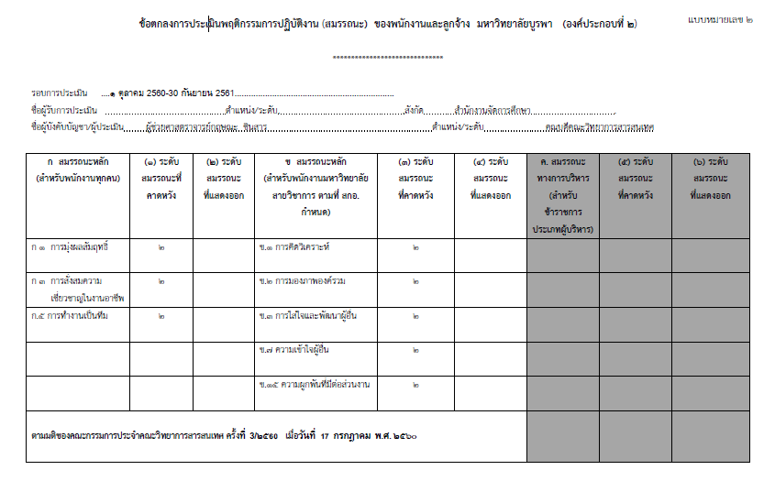

ภาพที่ 2‑1 แบบฟอร์มที่ใช้ในการประเมินพฤติกรรมการปฏิบัติ (สมรรถนะ) ของคณะวิทยาการสารสนเทศ มหาวิทยาลัยบูรพา

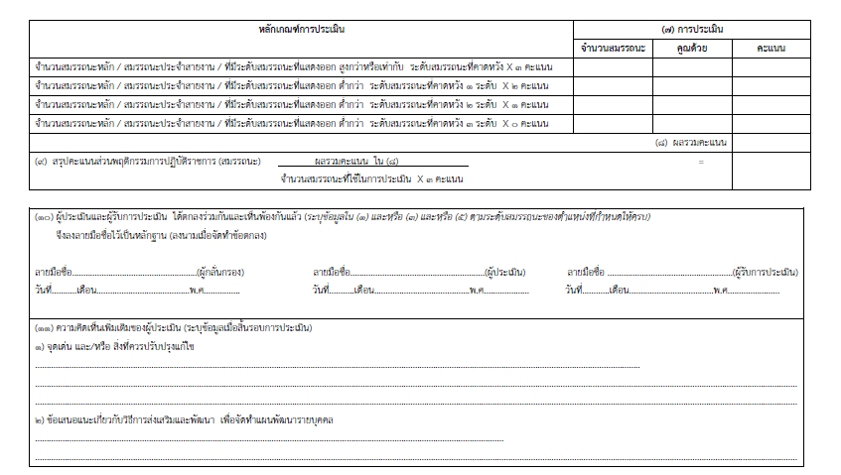  
ภาพที่ 2‑2 แบบฟอร์มที่ใช้ในการประเมินพฤติกรรมการปฏิบัติ (สมรรถนะ) ของคณะวิทยาการสารสนเทศ มหาวิทยาลัยบูรพา (ส่วนท้าย)

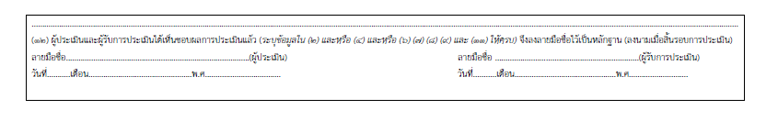

ภาพที่ 2‑2 แบบฟอร์มการประเมินผลสัมฤทธิ์ของงานของข้าราชการพลเรือนในสถาบันศึกษาคณะวิทยาการสารสนเทศ มหาวิทยาลัยบูรพา (ต่อ

# รายละเอียดในการดำเนินโครงงาน

ในส่วนของบทนี้เป็นการอธิบายเกี่ยวกับการวิเคราะห์ และการออกแบบระบบประเมินผลปฏิบัติงานของบุคลากรในหน่วยงานอุดมศึกษาด้วยกระบวนการวิศวกรรมซอฟต์แวร์ด้านสมรรถนะ ในรูปแบบของแผนภาพ ซึ่งจะมีการวิเคราะห์ และการออกแบบในส่วนของด้านการประเมินสมรรถนะของบุคลากร โดยจะมีการจัดการข้อมูลพื้นฐานด้านสมรรถนะ จัดการแบบฟอร์มการประเมิน จัดการกำหนดการสำหรับการประเมิน ประเมินผลด้านสมรรถนะของบุคลากร ดูรายงานการประเมินผล และดูสรุปการประเมินผลการปฏิบัติงานด้านสมรรถนะ โดยในการอธิบายเป็นรูปแบบแผนภาพนั้น สามารถสร้างความเข้าใจระหว่างผู้ที่มีส่วนได้ส่วนเสีย (Stakeholder) คือ เจ้าหน้าที่ดูแลระบบ บุคลากร และคณบดี เพื่อให้มีความเข้าใจกระบวนการทำงานของระบบให้ตรงกัน โดยในแผนภาพนั้น จะมีการอธิบายถึงขั้นตอนการทำงานของระบบอย่างละเอียด ซึ่งทางผู้ดำเนินโครงงานได้รับมอบหมายให้พัฒนาในส่วนของการจัดการข้อมูลพื้นฐานด้านสมรรถนะ จัดการแบบฟอร์มการประเมิน จัดการกำหนดการสำหรับการประเมิน ประเมินผลด้านสมรรถนะของบุคลากร ดูรายงาน การประเมินผล และดูสรุปการประเมินผลการปฏิบัติงานด้านสมรรถนะ ในรูปแบบของแผนภาพอย่างละเอียดได้ ดังนี้

1. แผนภาพยูสเคส (Use Case Diagram)
2. คำอธิบายแผนภาพยูสเคส (Use Case Description)
3. แผนภาพกิจกรรม (Activity Diagram)

## แผนภาพยูสเคส (Use Case Diagram)

แผนภาพยูสเคสเป็นแผนภาพที่แสดงถึงการทำงานระหว่างผู้ใช้งานกับระบบ โดยที่ผู้ใช้งาน จะแทนด้วย Actor หรือสัญลักษณ์รูปคน และหน้าที่ของระบบจะแทนด้วยสัญลักษณ์รูปวงรี ซึ่งในแผนภาพยูสเคสของระบบบุคลากรของสำนักงานป้องกันควบคุมโรคที่ 6 จังหวัดชลบุรี ในส่วนของมอดูลทำเนียบบุคลากร มอดูลการเกษียณอายุราชการ และมอดูลการรายงาน จะมีผู้ใช้งานที่ทำกับระบบ 2 ประเภท คือ เจ้าหน้าที่ และผู้ใช้งานทั่วไป โดยมีขั้นตอนของแผนภาพการทำงานแสดงดัง   
ภาพที่ 3-1

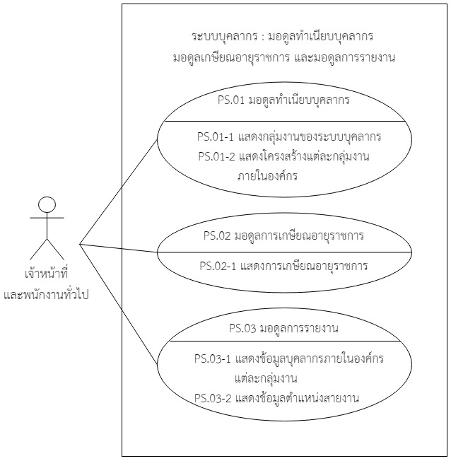

ภาพที่ 3‑1 แผนภาพยูสเคสระบบบุคลากร

จากภาพที่ 3-1 เป็นแผนภาพในส่วนการทำงานของเจ้าหน้าที่และผู้ใช้งานทั่วไป โดยที่เจ้าหน้าที่และผู้ใช้งานทั่วไปสามารถดูข้อมูลของระบบบุคลากรของสำนักงานป้องกันควบคุมโรคที่ 6 จังหวัดชลบุรี โดยสามารถดูได้ดังนี้ กลุ่มงานของระบบบุคลากร โครงสร้างแต่ละกลุ่มงาน  
ภายในองค์กร การเกษียณอายุราชการ ข้อมูลบุคลากรภายในองค์กรแต่ละกลุ่มงาน   
และข้อมูลตำแหน่งสายงาน

## คำอธิบายแผนภาพยูสเคส (Use Case Description)

คำอธิบายยูสเคสเป็นการอธิบายการทำงานของแต่ละยูสเคสแบบละเอียดของระบบบุคลากรของสำนักงานป้องกันควบคุมโรคที่ 6 จังหวัดชลบุรี เพื่อให้บุคคลที่มาอ่านเกิดความเข้าใจมากยิ่งขึ้น โดยมีดังต่อไปนี้

1. จัดการข้อมูลพื้นฐานด้านสมรรถนะ เป็นส่วนที่เจ้าหน้าที่ดูระบบ จะทำการจัดการข้อมูลพื้นฐานด้านสมรรถนะ เพื่อนำไปใช้ในการประเมินด้านสมรรถนะของบุคลากร โดยมีข้อมูลประกอบ ไปด้วย ประเภทสมรรถนะ ตัวชี้วัด และคะแนน ซึ่งในการจัดการข้อมูลพื้นฐานด้านสมรรถนะสามารถเพิ่ม แก้ไข และลบข้อมูลพื้นฐานด้านสมรรถนะได้ โดยมีรายละเอียดการทำงาน ดังตารางที่ 3-1

ตารางที่ 3‑1 คำอธิบายยูสเคส KPIS01 จัดการข้อมูลพื้นฐานด้านสมรรถนะ

|  |  |  |  |  |
| --- | --- | --- | --- | --- |
| ชื่อยูสเคส : จัดการข้อมูลพื้นฐานด้านสมรรถนะ | | รหัส : KPIS01 | | ระดับความสำคัญ : สูง |
| ผู้กระทำหลัก : เจ้าหน้าที่ดูแลระบบ | | ระดับความซับซ้อน : ปานกลาง | | |
| ผู้มีส่วนเกี่ยวข้อง : เจ้าหน้าที่ดูแลระบบ | | | | |
| คำอธิบาย : เป็นยูสเคสที่เจ้าหน้าที่ดูแลระบบ จะมีการจัดการข้อมูลพื้นฐานด้านสมรรถนะที่จะไปใช้ในการประเมินผลในด้านสมรรถนะการปฏิบัติงานของบุคลากร และคณบดี โดยในการจัดการข้อมูลพื้นฐานด้านสมรรถนะสามารถที่จะเพิ่ม แก้ไข และลบข้อมูลพื้นฐานด้านสมรรถนะได้ | | | | |
| สิ่งกระตุ้น : เจ้าหน้าที่ดูแลระบบต้องการจัดการข้อมูลพื้นด้านสมรรถนะ  ประเภทสิ่งกระตุ้น : ภายนอก | | | | |
| ความสัมพันธ์ :  ความเกี่ยวเนื่อง : -  การรวม : -  การขยาย : KPIS01-1, KPIS01-2, KPIS01-3  การรับทอดคุณสมบัติ : - | | | | |
| เงื่อนไขก่อนการทำงาน : | ต้องมีสิทธิ์ในการเข้าถึงเมนูจัดการข้อมูลพื้นฐานด้านสมรรถนะ | | | |
| เงื่อนไขหลังการทำงาน : | สามารถแสดงรายละเอียดข้อมูลพื้นฐานด้านสมรรถนะได้ | | | |
| ขั้นตอนการทำงานปกติ : | ผู้ใช้งาน | | ระบบ | |
|  | 1. ผู้ใช้งานต้องเข้าสู่ระบบ | | 2. ระบบแสดงหน้าจอให้ผู้ใช้งานลงชื่อเข้าสู่ระบบ | |
|  | 3. ผู้ใช้งานทำการกรอกข้อมูล Username และ Password เพื่อลงชื่อเข้าใช้งานระบบ | |  | |

ตารางที่ 3‑1 คำอธิบายยูสเคส KPIS01 จัดการข้อมูลพื้นฐานด้านสมรรถนะ (ต่อ)

|  |  |  |  |  |
| --- | --- | --- | --- | --- |
| ชื่อยูสเคส : จัดการข้อมูลพื้นฐานด้านสมรรถนะ | | รหัส : KPIS01 | | ระดับความสำคัญ : สูง |
| ขั้นตอนการทำงานปกติ : | ผู้ใช้งาน | | ระบบ | |
|  |  | | 4. ระบบแสดงเมนูที่ผู้ใช้งานสามารถเข้าใช้งานได้ | |
| 5. ผู้ใช้งานกดเลือกเมนูจัดการข้อมูลพื้นฐานด้านสมรรถนะ | |  | |
|  | | 6. ระบบแสดงตารางข้อมูลพื้นฐานด้านสมรรถนะ | |
| เงื่อนไขการทำงานพิเศษ : | - | | | |

และในส่วนของการจัดการข้อมูลพื้นฐานด้านสมรรถนะ เจ้าหน้าที่ดูแลระบบจะสามารถจัดการข้อมูลพื้นฐานด้านสมรรถนะได้ โดยจะทำการเพิ่ม แก้ไข และลบข้อมูลพื้นฐานด้านสมรรถนะ ซึ่งข้อมูลพื้นฐานด้านสมรรถนะจะประกอบไปด้วย ประเภทสมรรถนะ ตัวชี้วัด และคะแนน โดยมีรายละเอียดขั้นตอนการทำงานแสดงดังตารางที่ 3-2 ถึงตารางที่ 3-4

ตารางที่ 3‑2 คำอธิบายยูสเคส KPIS01-1 เพิ่มข้อมูลพื้นฐานด้านสมรรถนะ

|  |  |  |
| --- | --- | --- |
| ชื่อยูสเคส : เพิ่มข้อมูลพื้นฐานด้านสมรรถนะ | รหัส : KPIS01-1 | ระดับความสำคัญ : สูง |
| ผู้กระทำหลัก : เจ้าหน้าที่ดูแลระบบ | ระดับความซับซ้อน : ปานกลาง | |
| ผู้มีส่วนเกี่ยวข้อง : เจ้าหน้าที่ดูแลระบบ | | |
| คำอธิบาย : เป็นยูสเคสที่เจ้าหน้าที่ดูแลระบบ จะมีการจัดการข้อมูลพื้นฐานด้านสมรรถนะที่จะไปใช้ในการประเมินผลในด้านสมรรถนะการปฏิบัติงานของบุคลากร และคณบดี โดยเป็นการเพิ่มข้อมูลพื้นฐานด้านสมรรถนะประกอบไปด้วย ประเภทสมรรถนะ ตัวชี้วัด และคะแนน | | |
| สิ่งกระตุ้น : เจ้าหน้าที่ดูแลระบบต้องการจัดการข้อมูลพื้นด้านสมรรถนะ  ประเภทสิ่งกระตุ้น : ภายนอก | | |

ตารางที่ 3‑2 คำอธิบายยูสเคส KPIS01-1 เพิ่มข้อมูลพื้นฐานด้านสมรรถนะ (ต่อ)

|  |  |  |  |  |  |
| --- | --- | --- | --- | --- | --- |
| ชื่อยูสเคส : เพิ่มข้อมูลพื้นฐานด้านสมรรถนะ | | | รหัส : KPIS01-1 | | ระดับความสำคัญ : สูง |
| ความสัมพันธ์ :  ความเกี่ยวเนื่อง : KPIS01  การรวม : -  การขยาย : -  การรับทอดคุณสมบัติ : - | | | | | |
| เงื่อนไขก่อนการทำงาน : | | ต้องมีสิทธิ์ในการเข้าถึงเมนูจัดการข้อมูลพื้นฐานด้านสมรรถนะ | | | |
| เงื่อนไขหลังการทำงาน : | | สามารถเพิ่มรายละเอียดข้อมูลพื้นฐานด้านสมรรถนะได้ | | | |
| ขั้นตอนการทำงานปกติ : | ผู้ใช้งาน | | | ระบบ | |
|  | 1. ผู้ใช้งานเลือกเมนูจัดการข้อมูลพื้นฐานด้านสมรรถนะ | | | 2. ระบบแสดงข้อมูลพื้นฐาน ด้านสมรรถนะ | |
|  | 3. ผู้ใช้งานกดเพิ่มข้อมูลพื้นฐานด้านสมรรถนะ | | |  | |
|  | | | 4. ระบบแสดงแบบฟอร์มการเพิ่มข้อมูลพื้นฐานด้านสมรรถนะ | |
| 5. ผู้ใช้งานกรอกข้อมูลพื้นฐานด้านสมรรถนะ และกดบันทึก | | |  | |
|  | | | 6.ระบบบันทึกข้อมูลลงฐานข้อมูล | |
| เงื่อนไขการทำงานพิเศษ : | - | | | | |

ตารางที่ 3‑3 คำอธิบายยูสเคส KPIS01-2 แก้ไขข้อมูลพื้นฐานด้านสมรรถนะ

|  |  |  |  |  |
| --- | --- | --- | --- | --- |
| ชื่อยูสเคส : แก้ไขข้อมูลพื้นฐานด้านสมรรถนะ | | รหัส : KPIS01-2 | | ระดับความสำคัญ : สูง |
| ผู้กระทำหลัก : เจ้าหน้าที่ดูแลระบบ | | ระดับความซับซ้อน : ปานกลาง | | |
| ผู้มีส่วนเกี่ยวข้อง : เจ้าหน้าที่ดูแลระบบ | | | | |
| คำอธิบาย : เป็นยูสเคสที่เจ้าหน้าที่ดูแลระ จะมีการจัดการข้อมูลพื้นฐานด้านสมรรถนะที่จะไปใช้ในการประเมินผลในด้านสมรรถนะการปฏิบัติงานของบุคลากรและคณบดี โดยเป็นการแก้ไขข้อมูลพื้นฐานด้านสมรรถนะประกอบไปด้วย ประเภทสมรรถนะ ตัวชี้วัด และคะแนน | | | | |
| สิ่งกระตุ้น : เจ้าหน้าที่ดูแลระบบต้องการจัดการข้อมูลพื้นด้านสมรรถนะ  ประเภทสิ่งกระตุ้น : ภายนอก | | | | |
| ความสัมพันธ์ :  ความเกี่ยวเนื่อง : KPIS01  การรวม : -  การขยาย : -  การรับทอดคุณสมบัติ : - | | | | |
| เงื่อนไขก่อนการทำงาน : | ต้องมีสิทธิ์ในการเข้าถึงเมนูจัดการข้อมูลพื้นฐานด้านสมรรถนะ | | | |
| เงื่อนไขหลังการทำงาน : | สามารถแก้ไขรายละเอียดข้อมูลพื้นฐานด้านสมรรถนะได้ | | | |
| ขั้นตอนการทำงานปกติ : | ผู้ใช้งาน | | ระบบ | |
|  | 1. ผู้ใช้งานเลือกเมนูจัดการข้อมูลพื้นฐานด้านสมรรถนะ  3. ผู้ใช้งานกดแก้ไขข้อมูลพื้นฐานด้านสมรรถนะ | | 2. ระบบแสดงข้อมูลพื้นฐาน ด้านสมรรถนะ  4. ระบบแสดงแบบฟอร์มแก้ไขข้อมูลพื้นฐานด้านสมรรถนะ | |

ตารางที่ 3‑3 คำอธิบายยูสเคส KPIS01-2 แก้ไขข้อมูลพื้นฐานด้านสมรรถนะ (ต่อ)

|  |  |  |  |  |
| --- | --- | --- | --- | --- |
| ชื่อยูสเคส : แก้ไขข้อมูลพื้นฐานด้านสมรรถนะ | | รหัส : KPIS01-2 | | ระดับความสำคัญ : สูง |
| ขั้นตอนการทำงานปกติ : | ผู้ใช้งาน | | ระบบ | |
|  | 5. ผู้ใช้งานแก้ไขข้อมูลพื้นฐานด้านสมรรถนะ และกดบันทึก | |  | |
|  |  | | 6.ระบบบันทึกข้อมูลลงฐานข้อมูล | |
| เงื่อนไขการทำงานพิเศษ : | - | | | |

ตารางที่ 3‑4 คำอธิบายยูสเคส KPIS01-3 ลบข้อมูลพื้นฐานด้านสมรรถนะ

|  |  |  |  |
| --- | --- | --- | --- |
| ชื่อยูสเคส : ลบข้อมูลพื้นฐานด้านสมรรถนะ | | รหัส : KPIS01-3 | ระดับความสำคัญ : สูง |
| ผู้กระทำหลัก : เจ้าหน้าที่ดูแลระบบ | | ระดับความซับซ้อน : ปานกลาง | |
| ผู้มีส่วนเกี่ยวข้อง : เจ้าหน้าที่ดูแลระบบ | | | |
| คำอธิบาย : เป็นยูสเคสที่เจ้าหน้าที่ดูแลระบบ จะมีการจัดการข้อมูลพื้นฐานด้านสมรรถนะที่จะไปใช้ในการประเมินผลในด้านสมรรถนะการปฏิบัติงานของบุคลากร และคณบดี โดยเป็นการลบข้อมูลพื้นฐานด้านสมรรถนะประกอบไปด้วย ประเภทสมรรถนะ ตัวชี้วัด และคะแนน | | | |
| สิ่งกระตุ้น : เจ้าหน้าที่ดูแลระบบต้องการจัดการข้อมูลพื้นด้านสมรรถนะ  ประเภทสิ่งกระตุ้น : ภายนอก | | | |
| ความสัมพันธ์ :  ความเกี่ยวเนื่อง : KPIS01  การรวม : -  การขยาย : -  การรับทอดคุณสมบัติ : - | | | |
| เงื่อนไขก่อนการทำงาน : | ต้องมีสิทธิ์ในการเข้าถึงเมนูจัดการข้อมูลพื้นฐานด้านสมรรถนะ | | |

ตารางที่ 3‑4 คำอธิบายยูสเคส KPIS01-3 ลบข้อมูลพื้นฐานด้านสมรรถนะ (ต่อ)

|  |  |  |  |  |
| --- | --- | --- | --- | --- |
| ชื่อยูสเคส : ลบข้อมูลพื้นฐานด้านสมรรถนะ | | รหัส : KPIS01-3 | | ระดับความสำคัญ : สูง |
| เงื่อนไขหลังการทำงาน : | สามารถลบรายละเอียดข้อมูลพื้นฐานด้านสมรรถนะได้ | | | |
| ขั้นตอนการทำงานปกติ : | ผู้ใช้งาน | | ระบบ | |
|  | 1. ผู้ใช้งานเลือกเมนูจัดการข้อมูลพื้นฐานด้านสมรรถนะ | | 2. ระบบแสดงข้อมูลพื้นฐาน ด้านสมรรถนะ | |
|  | 3. ผู้ใช้งานกดลบข้อมูลพื้นฐานด้านสมรรถนะ | |  | |
|  | | 4. ระบบทำการลบข้อมูลพื้นฐานด้านสมรรถนะ และแสดงข้อมูลพื้นฐานด้านสมรรถนะ | |
| เงื่อนไขการทำงานพิเศษ : | - | | | |

1. จัดการแบบฟอร์มการประเมิน เป็นส่วนที่เจ้าหน้าที่ดูแลระบบ จะเป็นผู้จัดการในส่วนของแบบฟอร์มการประเมิน ซึ่งเจ้าหน้าที่ดูแลระบบจะสามารถจัดการแบบฟอร์มการประเมินได้ โดยทำการดู เพิ่ม แก้ไข และลบแบบฟอร์มการประเมิน ซึ่งจะประกอบไปด้วย ชื่อแบบฟอร์มการประเมิน และคำอธิบายแบบฟอร์มการประเมิน โดยมีรายละเอียดการทำงานแสดงดังตารางที่ 3-5

ตารางที่ 3‑5 คำอธิบายยูสเคส KPIS02 จัดการแบบฟอร์มการประเมิน

|  |  |  |
| --- | --- | --- |
| ชื่อยูสเคส : จัดการแบบฟอร์มการประเมิน | รหัส : KPIS02 | ระดับความสำคัญ : สูง |
| ผู้กระทำหลัก : เจ้าหน้าที่ดูแลระบบ | ระดับความซับซ้อน : ปานกลาง | |
| ผู้มีส่วนเกี่ยวข้อง : เจ้าหน้าที่ดูแลระบบ | | |

ตารางที่ 3‑5 คำอธิบายยูสเคส KPIS02 จัดการแบบฟอร์มการประเมิน (2)

|  |  |  |  |  |
| --- | --- | --- | --- | --- |
| ชื่อยูสเคส : จัดการแบบฟอร์มการประเมิน | | รหัส : KPIS02 | | ระดับความสำคัญ : สูง |
| คำอธิบาย : เป็นยูสเคสที่เจ้าหน้าที่ดูแลระบบ จะมีการจัดการแบบฟอร์มการประเมินที่จะไปใช้ในการประเมินผลในด้านสมรรถนะการปฏิบัติงานของบุคลากรและคณบดี โดยในการจัดการแบบฟอร์มการประเมินสามารถที่จะเพิ่ม แก้ไข และลบข้อมูลแบบฟอร์มการประเมินได้ | | | | |
| สิ่งกระตุ้น : เจ้าหน้าที่ดูแลระบบต้องการจัดการแบบฟอร์มการประเมิน  ประเภทสิ่งกระตุ้น : ภายนอก | | | | |
| ความสัมพันธ์ :  ความเกี่ยวเนื่อง : -  การรวม : -  การขยาย : KPIS02-1, KPIS02-2, KPIS02-3, KPIS02-4  การรับทอดคุณสมบัติ : - | | | | |
| เงื่อนไขก่อนการทำงาน : | ต้องมีสิทธิ์ในการเข้าถึงเมนูจัดการแบบฟอร์มการประเมิน | | | |
| เงื่อนไขหลังการทำงาน : | สามารถแสดงรายละเอียดข้อมูลแบบฟอร์มการประเมินได้ | | | |
| ขั้นตอนการทำงานปกติ : | ผู้ใช้งาน | | ระบบ | |
|  | 1. ผู้ใช้งานต้องเข้าสู่ระบบ | | 2. ระบบแสดงหน้าจอให้ผู้ใช้งานลงชื่อเข้าสู่ระบบ | |
| 3. ผู้ใช้งานทำการกรอกข้อมูล Username และ Password เพื่อลงชื่อเข้าใช้งานระบบ | |  | |

ตารางที่ 3‑5 คำอธิบายยูสเคส KPIS02 จัดการแบบฟอร์มการประเมิน (3)

|  |  |  |  |  |
| --- | --- | --- | --- | --- |
| ชื่อยูสเคส : จัดการแบบฟอร์มการประเมิน | | รหัส : KPIS02 | | ระดับความสำคัญ : สูง |
| ขั้นตอนการทำงานปกติ : | ผู้ใช้งาน | | ระบบ | |
|  | 5. ผู้ใช้งานกดเลือกเมนูจัดการแบบฟอร์มการประเมิน | | 4. ระบบแสดงเมนูที่ผู้ใช้งานสามารถเข้าใช้งานได้ | |
|  | | 6.ระบบแสดงตารางข้อมูลแบบฟอร์มการประเมิน | |
| เงื่อนไขการทำงานพิเศษ : | - | | | |

และส่วนการจัดการแบบฟอร์มการประเมินจะสามารถดูรายละเอียดแบบฟอร์มใน การประเมินได้ โดยจะมีข้อมูลประกอบไปด้วยชื่อแบบฟอร์มการประเมิน และคำอธิบายแบบฟอร์มการประเมิน โดยมีขั้นตอนรายละเอียดการทำงานแสดงดังตารางที่ 3-6

ตารางที่ 3‑6 คำอธิบายยูสเคส KPIS02-1 ดูแบบฟอร์มการประเมิน

|  |  |  |
| --- | --- | --- |
| ชื่อยูสเคส : ดูแบบฟอร์มการประเมิน | รหัส : KPIS02-1 | ระดับความสำคัญ : สูง |
| ผู้กระทำหลัก : เจ้าหน้าที่ดูแลระบบ | ระดับความซับซ้อน : ปานกลาง | |
| ผู้มีส่วนเกี่ยวข้อง : เจ้าหน้าที่ดูแลระบบ | | |
| คำอธิบาย : เป็นยูสเคสที่เจ้าหน้าที่ดูแลระบบ จะมีการจัดการแบบฟอร์มการประเมินที่จะไปใช้ในการประเมินผลในด้านสมรรถนะการปฏิบัติงาน โดยเป็นการดูข้อมูลแบบฟอร์มการประเมินประกอบไปด้วย ชื่อแบบฟอร์มการประเมิน และคำอธิบายแบบฟอร์มการประเมิน | | |
| สิ่งกระตุ้น : เจ้าหน้าที่ดูแลระบบต้องการจัดการแบบฟอร์มการประเมิน  ประเภทสิ่งกระตุ้น : ภายนอก | | |

ตารางที่ 3‑6 คำอธิบายยูสเคส KPIS02-1 ดูแบบฟอร์มการประเมิน (ต่อ)

|  |  |  |  |  |
| --- | --- | --- | --- | --- |
| ชื่อยูสเคส : ดูแบบฟอร์มการประเมิน | | รหัส : KPIS02-1 | | ระดับความสำคัญ : สูง |
| ความสัมพันธ์ :  ความเกี่ยวเนื่อง : KPIS02  การรวม : -  การขยาย : -  การรับทอดคุณสมบัติ : - | | | | |
| เงื่อนไขก่อนการทำงาน : | ต้องมีสิทธิ์ในการเข้าถึงเมนูจัดการแบบฟอร์มการประเมิน | | | |
| เงื่อนไขหลังการทำงาน : | สามารถดูรายละเอียดข้อมูลแบบฟอร์มการประเมินได้ | | | |
| ขั้นตอนการทำงานปกติ : | ผู้ใช้งาน | | ระบบ | |
|  | 1. ผู้ใช้งานเลือกเมนูจัดการแบบฟอร์มการประเมิน | | 2. ระบบแสดงข้อมูลแบบฟอร์มการประเมิน | |
| เงื่อนไขการทำงานพิเศษ : | - | | | |

และส่วนการจัดการแบบฟอร์มการประเมินจะสามารถเพิ่ม แก้ไข และลบรายละเอียดแบบฟอร์มในการประเมินได้ โดยจะมีข้อมูลประกอบไปด้วยชื่อแบบฟอร์มการประเมิน และคำอธิบายแบบฟอร์มการประเมิน โดยมีขั้นตอนรายละเอียดการทำงานแสดงดังตารางที่ 3-7 ถึงตารางที่ 3-9

ตารางที่ 3‑7 คำอธิบายยูสเคส KPIS02-2 เพิ่มแบบฟอร์มการประเมิน

|  |  |  |
| --- | --- | --- |
| ชื่อยูสเคส : เพิ่มแบบฟอร์มการประเมิน | รหัส : KPIS02-2 | ระดับความสำคัญ : สูง |
| ผู้กระทำหลัก : เจ้าหน้าที่ดูแลระบบ | ระดับความซับซ้อน : ปานกลาง | |
| ผู้มีส่วนเกี่ยวข้อง : เจ้าหน้าที่ดูแลระบบ | | |

ตารางที่ 3‑7 คำอธิบายยูสเคส KPIS02-2 เพิ่มแบบฟอร์มการประเมิน (2)

|  |  |  |  |  |
| --- | --- | --- | --- | --- |
| ชื่อยูสเคส : เพิ่มแบบฟอร์มการประเมิน | | รหัส : KPIS02-2 | | ระดับความสำคัญ : สูง |
| คำอธิบาย : เป็นยูสเคสที่เจ้าหน้าที่ดูแลระบบ จะมีการจัดการแบบฟอร์มการประเมินที่จะไปใช้ในการประเมินผลในด้านสมรรถนะการปฏิบัติงาน โดยเป็นการเพิ่มข้อมูลแบบฟอร์มการประเมินประกอบไปด้วย ชื่อแบบฟอร์มการประเมิน และคำอธิบายแบบฟอร์มการประเมิน | | | | |
| สิ่งกระตุ้น : เจ้าหน้าที่ดูแลระบบต้องการจัดการแบบฟอร์มการประเมิน  ประเภทสิ่งกระตุ้น : ภายนอก | | | | |
| ความสัมพันธ์ :  ความเกี่ยวเนื่อง : KPIS02  การรวม : -  การขยาย : -  การรับทอดคุณสมบัติ : - | | | | |
| เงื่อนไขก่อนการทำงาน : | ต้องมีสิทธิ์ในการเข้าถึงเมนูจัดการแบบฟอร์มการประเมิน | | | |
| เงื่อนไขหลังการทำงาน : | สามารถแสดงรายละเอียดข้อมูลแบบฟอร์มการประเมินได้ | | | |
| ขั้นตอนการทำงานปกติ : | ผู้ใช้งาน | | ระบบ | |
|  | 1. ผู้ใช้งานเลือกเมนูจัดการแบบฟอร์มการประเมิน | | 2. ระบบแสดงข้อมูลแบบฟอร์มการประเมิน | |
|  | 3. ผู้ใช้งานกดเพิ่มข้อมูลของแบบฟอร์มการประเมิน | |  | |
|  |  | | 4. ระบบแสดงแบบฟอร์มเพิ่มข้อมูลแบบฟอร์มการประเมิน | |

ตารางที่ 3‑7 คำอธิบายยูสเคส KPIS02-2 เพิ่มแบบฟอร์มการประเมิน (3)

|  |  |  |  |  |
| --- | --- | --- | --- | --- |
| ชื่อยูสเคส : เพิ่มแบบฟอร์มการประเมิน | | รหัส : KPIS02-2 | | ระดับความสำคัญ : สูง |
| ขั้นตอนการทำงานปกติ : | ผู้ใช้งาน | | ระบบ | |
|  | 5. ผู้ใช้งานเพิ่มข้อมูลแบบฟอร์มการประเมิน และกดบันทึก | |  | |
|  | | 6.ระบบบันทึกข้อมูลลงฐานข้อมูล | |
| เงื่อนไขการทำงานพิเศษ : | - | | | |

ตารางที่ 3‑8 คำอธิบายยูสเคส KPIS02-3 แก้ไขแบบฟอร์มการประเมิน

|  |  |  |
| --- | --- | --- |
| ชื่อยูสเคส : แก้ไขแบบฟอร์มการประเมิน | รหัส : KPIS02-3 | ระดับความสำคัญ : สูง |
| ผู้กระทำหลัก : เจ้าหน้าที่ดูแลระบบ | ระดับความซับซ้อน : ปานกลาง | |
| ผู้มีส่วนเกี่ยวข้อง : เจ้าหน้าที่ดูแลระบบ | | |
| คำอธิบาย : เป็นยูสเคสที่เจ้าหน้าที่ดูแลระบบ จะมีการจัดการแบบฟอร์มการประเมินที่จะไปใช้ในการประเมินผลในด้านสมรรถนะการปฏิบัติงาน โดยเป็นการแก้ไขข้อมูลแบบฟอร์มการประเมินประกอบไปด้วย ชื่อแบบฟอร์มการประเมิน และคำอธิบายแบบฟอร์มการประเมิน | | |
| สิ่งกระตุ้น : เจ้าหน้าที่ดูแลระบบต้องการจัดการแบบฟอร์มการประเมิน  ประเภทสิ่งกระตุ้น : ภายนอก | | |
| ความสัมพันธ์ :  ความเกี่ยวเนื่อง : KPIS02  การรวม : -  การขยาย : -  การรับทอดคุณสมบัติ : - | | |

ตารางที่ 3‑8 คำอธิบายยูสเคส KPIS02-3 แก้ไขแบบฟอร์มการประเมิน (ต่อ)

|  |  |  |  |  |
| --- | --- | --- | --- | --- |
| ชื่อยูสเคส : แก้ไขแบบฟอร์มการประเมิน | | รหัส : KPIS02-3 | | ระดับความสำคัญ : สูง |
| เงื่อนไขก่อนการทำงาน : | ต้องมีสิทธิ์ในการเข้าถึงเมนูจัดการแบบฟอร์มการประเมิน | | | |
| เงื่อนไขหลังการทำงาน : | สามารถแก้ไขรายละเอียดข้อมูลแบบฟอร์มการประเมินได้ | | | |
| ขั้นตอนการทำงานปกติ : | ผู้ใช้งาน | | ระบบ | |
|  | 1. ผู้ใช้งานเลือกเมนูจัดการแบบฟอร์มการประเมิน  3. ผู้ใช้งานกดแก้ไขข้อมูลแบบฟอร์มการประเมิน  5. ผู้ใช้งานแก้ไขข้อมูลแบบฟอร์มการประเมิน และกดบันทึก | | 2. ระบบแสดงข้อมูลแบบฟอร์มการประเมิน  4. ระบบแสดงแบบฟอร์มแก้ไขข้อมูลแบบฟอร์มการประเมิน  6.ระบบบันทึกข้อมูลลงฐานข้อมูล | |
| เงื่อนไขการทำงานพิเศษ : | - | | | |

ตารางที่ 3‑9 คำอธิบายยูสเคส KPIS02-4 ลบแบบฟอร์มการประเมิน

|  |  |  |
| --- | --- | --- |
| ชื่อยูสเคส : ลบแบบฟอร์มการประเมิน | รหัส : KPIS02-4 | ระดับความสำคัญ : สูง |
| ผู้กระทำหลัก : เจ้าหน้าที่ดูแลระบบ | ระดับความซับซ้อน : ปานกลาง | |
| ผู้มีส่วนเกี่ยวข้อง : เจ้าหน้าที่ดูแลระบบ | | |
| คำอธิบาย : เป็นยูสเคสที่เจ้าหน้าที่ดูแลระบบ จะมีการจัดการแบบฟอร์มการประเมินที่จะไปใช้ในการประเมินผลในด้านสมรรถนะการปฏิบัติงาน โดยเป็นการลบข้อมูลแบบฟอร์มการประเมินประกอบไปด้วย ชื่อแบบฟอร์มการประเมิน และคำอธิบายแบบฟอร์มการประเมิน | | |

ตารางที่ 3‑9 คำอธิบายยูสเคส KPIS02-4 ลบแบบฟอร์มการประเมิน (ต่อ)

|  |  |  |  |  |
| --- | --- | --- | --- | --- |
| ชื่อยูสเคส : ลบแบบฟอร์มการประเมิน | | รหัส : KPIS02-4 | | ระดับความสำคัญ : สูง |
| สิ่งกระตุ้น : เจ้าหน้าที่ดูแลระบบต้องการจัดการแบบฟอร์มการประเมิน  ประเภทสิ่งกระตุ้น : ภายนอก | | | | |
| ความสัมพันธ์ :  ความเกี่ยวเนื่อง : KPIS02  การรวม : -  การขยาย : -  การรับทอดคุณสมบัติ : - | | | | |
| เงื่อนไขก่อนการทำงาน : | ต้องมีสิทธิ์ในการเข้าถึงเมนูจัดการแบบฟอร์มการประเมิน | | | |
| เงื่อนไขหลังการทำงาน : | สามารถลบรายละเอียดข้อมูลแบบฟอร์มการประเมินได้ | | | |
| ขั้นตอนการทำงานปกติ : | ผู้ใช้งาน | | ระบบ | |
|  | 1. ผู้ใช้งานเลือกเมนูจัดการแบบฟอร์มการประเมิน | | 2. ระบบแสดงข้อมูลแบบฟอร์มการประเมิน | |
|  | 3. ผู้ใช้งานกดลบข้อมูลแบบฟอร์มการประเมิน | |  | |
|  | | 4. ระบบทำการลบข้อมูลแบบฟอร์มการประเมิน และแสดงข้อมูลแบบฟอร์ม การประเมิน | |
| เงื่อนไขการทำงานพิเศษ : | - | | | |

1. จัดการกำหนดการสำหรับแบบประเมิน เป็นส่วนที่เจ้าหน้าที่ดูแลระบบ จะเป็นผู้จัดการในส่วนของกำหนดการสำหรับแบบประเมิน ซึ่งเจ้าหน้าที่ดูแลระบบจะสามารถจัดการกำหนดการสำหรับแบบประเมินได้ โดยทำการดู เพิ่ม แก้ไข และลบกำหนดการสำหรับแบบประเมิน ซึ่งจะประกอบไปด้วย แบบประเมิน ปีงบประมาณ วันที่ในการประเมิน วันที่กำหนดการในการกำหนด/แก้ไขค่าเป้าหมาย วันที่ในการประเมินคะแนน และวันที่ของคณบดีที่จะทำการประเมิน โดยมีรายละเอียดการทำงานแสดงดังตารางที่ 3-10

ตารางที่ 3‑10 คำอธิบายยูสเคส KPIS03 จัดการกำหนดการสำหรับแบบประเมิน

|  |  |  |  |
| --- | --- | --- | --- |
| ชื่อยูสเคส : จัดการกำหนดการสำหรับแบบประเมิน | | รหัส : KPIS03 | ระดับความสำคัญ : สูง |
| ผู้กระทำหลัก : เจ้าหน้าที่ดูแลระบบ | | ระดับความซับซ้อน : ปานกลาง | |
| ผู้มีส่วนเกี่ยวข้อง : เจ้าหน้าที่ดูแลระบบ | | | |
| คำอธิบาย : เป็นยูสเคสที่เจ้าหน้าที่ดูแลระบบ จะมีการจัดการกำหนดการสำหรับแบบประเมินที่จะไปใช้ในการประเมินผลในด้านสมรรถนะการปฏิบัติงานของบุคลากร และคณบดี ซึ่งสามารถที่จะเพิ่ม แก้ไข และลบข้อมูลกำหนดการสำหรับแบบประเมินได้ | | | |
| สิ่งกระตุ้น : เจ้าหน้าที่ดูแลระบบต้องการจัดการกำหนดการสำหรับแบบประเมิน  ประเภทสิ่งกระตุ้น : ภายนอก | | | |
| ความสัมพันธ์ :  ความเกี่ยวเนื่อง : -  การรวม : -  การขยาย : KPIS03-1, KPIS03-2, KPIS03-3, KPIS03-4  การรับทอดคุณสมบัติ : - | | | |
| เงื่อนไขก่อนการทำงาน : | ต้องมีสิทธิ์ในการเข้าถึงเมนูจัดการแบบฟอร์มการประเมิน | | |
| เงื่อนไขหลังการทำงาน : | สามารถแสดงรายละเอียดข้อมูลแบบฟอร์มการประเมินได้ | | |

ตารางที่ 3‑10 คำอธิบายยูสเคส KPIS03 จัดการกำหนดการสำหรับแบบประเมิน (ต่อ)

|  |  |  |  |  |  |
| --- | --- | --- | --- | --- | --- |
| ชื่อยูสเคส : จัดการกำหนดการสำหรับแบบประเมิน | | | รหัส : KPIS03 | | ระดับความสำคัญ : สูง |
| ขั้นตอนการทำงานปกติ : | | ผู้ใช้งาน | | ระบบ | |
|  | | 1. ผู้ใช้งานต้องเข้าสู่ระบบ | | 2. ระบบแสดงหน้าจอให้ผู้ใช้งานลงชื่อเข้าสู่ระบบ | |
|  | | 3. ผู้ใช้งานทำการกรอกข้อมูล Username และ Password เพื่อลงชื่อเข้าใช้งานระบบ | |  | |
|  | |  | | 4. ระบบแสดงเมนูที่ผู้ใช้งานสามารถเข้าใช้งานได้ | |
|  | | 5. ผู้ใช้งานกดเลือกเมนูจัดการกำหนดการสำหรับแบบประเมิน | |  | |
|  | | 6.ระบบแสดงตารางข้อมูลกำหนดการสำหรับแบบประเมิน | |
| เงื่อนไขการทำงานพิเศษ : | - | | | | |

และส่วนการจัดการกำหนดการสำหรับแบบประเมิน จะสามารถดูรายละเอียดกำหนดการสำหรับแบบประเมินได้ ซึ่งจะประกอบไปด้วย แบบประเมิน ปีงบประมาณ วันที่ในการประเมิน วันที่กำหนดการในการกำหนด/แก้ไขค่าเป้าหมาย วันที่ในการประเมินคะแนน และวันที่ของคณบดีที่จะทำการประเมิน โดยมีรายละเอียดการทำงานแสดงดังตารางที่ 3-11

ตารางที่ 3‑11 คำอธิบายยูสเคส KPIS03-1 ดูกำหนดการสำหรับแบบประเมิน

|  |  |  |  |  |  |
| --- | --- | --- | --- | --- | --- |
| ชื่อยูสเคส : ดูกำหนดการสำหรับแบบประเมิน | | | รหัส : KPIS03-1 | | ระดับความสำคัญ : สูง |
| ผู้กระทำหลัก : เจ้าหน้าที่ดูแลระบบ | | | ระดับความซับซ้อน : ปานกลาง | | |
| ผู้มีส่วนเกี่ยวข้อง : เจ้าหน้าที่ดูแลระบบ | | | | | |
| คำอธิบาย : เป็นยูสเคสที่เจ้าหน้าที่ดูแลระบบ จะมีการจัดการกำหนดการสำหรับแบบประเมินที่จะไปใช้ในการประเมินผลในด้านสมรรถนะ โดยเป็นการดูข้อมูลกำหนดการสำหรับแบบประเมินประกอบไปด้วย แบบประเมิน ปีงบประมาณ วันที่ในการประเมิน วันที่กำหนดการในการกำหนด/แก้ไขค่าเป้าหมาย วันที่ในการประเมินคะแนน และวันที่ของคณบดีที่จะทำการประเมิน | | | | | |
| สิ่งกระตุ้น : เจ้าหน้าที่ดูแลระบบต้องการจัดการกำหนดการสำหรับแบบประเมิน  ประเภทสิ่งกระตุ้น : ภายนอก | | | | | |
| ความสัมพันธ์ :  ความเกี่ยวเนื่อง : KPIS03  การรวม : -  การขยาย : -  การรับทอดคุณสมบัติ : - | | | | | |
| เงื่อนไขก่อนการทำงาน : | ต้องมีสิทธิ์ในการเข้าถึงเมนูจัดการกำหนดการสำหรับแบบประเมิน | | | | |
| เงื่อนไขหลังการทำงาน : | สามารถดูรายละเอียดข้อมูลกำหนดการสำหรับแบบประเมินได้ | | | | |
| ขั้นตอนการทำงานปกติ : | | ผู้ใช้งาน | | ระบบ | |
|  | | 1. ผู้ใช้งานเลือกเมนูจัดการกำหนดการสำหรับแบบประเมิน | | 2. ระบบแสดงข้อมูลกำหนดการสำหรับแบบประเมิน | |
| เงื่อนไขการทำงานพิเศษ : | - | | | | |

และส่วนการจัดการกำหนดการสำหรับแบบประเมิน จะสามารถเพิ่ม แก้ไข และลบรายละเอียดกำหนดการสำหรับแบบประเมินได้ จะประกอบไปด้วย แบบประเมิน ปีงบประมาณ วันที่ในการประเมิน วันที่กำหนดการในการกำหนด/แก้ไขค่าเป้าหมาย วันที่ในการประเมินคะแนน และวันที่ของคณบดีที่จะทำการประเมิน โดยมีรายละเอียดขั้นตอนการทำงานแสดงดังตารางที่ 3-12 ถึงตารางที่ 3-14

ตารางที่ 3‑12 คำอธิบายยูสเคส KPIS03-2 เพิ่มกำหนดการสำหรับแบบประเมิน

|  |  |  |  |
| --- | --- | --- | --- |
| ชื่อยูสเคส : เพิ่มกำหนดการสำหรับแบบประเมิน | | รหัส : KPIS03-2 | ระดับความสำคัญ : สูง |
| ผู้กระทำหลัก : เจ้าหน้าที่ดูแลระบบ | | ระดับความซับซ้อน : ปานกลาง | |
| ผู้มีส่วนเกี่ยวข้อง : เจ้าหน้าที่ดูแลระบบ | | | |
| คำอธิบาย : เป็นยูสเคสที่เจ้าหน้าที่ดูแลระบบจะมีการจัดการกำหนดการสำหรับแบบประเมินที่จะไปใช้ในการประเมินผลในด้านสมรรถนะ โดยเป็นการเพิ่มข้อมูลกำหนดการสำหรับแบบประเมินประกอบไปด้วย แบบประเมิน ปีงบประมาณ วันที่ในการประเมิน วันที่กำหนดการในการกำหนด/แก้ไขค่าเป้าหมาย วันที่ในการประเมินคะแนน และวันที่ของคณบดีที่จะทำการประเมิน | | | |
| สิ่งกระตุ้น : เจ้าหน้าที่ดูแลระบบต้องการจัดการกำหนดการสำหรับแบบประเมิน  ประเภทสิ่งกระตุ้น : ภายนอก | | | |
| ความสัมพันธ์ :  ความเกี่ยวเนื่อง : KPIS03  การรวม : -  การขยาย : -  การรับทอดคุณสมบัติ : - | | | |
| เงื่อนไขก่อนการทำงาน : | ต้องมีสิทธิ์ในการเข้าถึงเมนูจัดการกำหนดการสำหรับแบบประเมิน | | |
| เงื่อนไขหลังการทำงาน : | สามารถเพิ่มรายละเอียดข้อมูลกำหนดการสำหรับแบบประเมินได้ | | |

ตารางที่ 3‑12 คำอธิบายยูสเคส KPIS03-2 เพิ่มกำหนดการสำหรับแบบประเมิน (ต่อ)

|  |  |  |  |  |  |
| --- | --- | --- | --- | --- | --- |
| ชื่อยูสเคส : เพิ่มกำหนดการสำหรับแบบประเมิน | | | รหัส : KPIS03-2 | | ระดับความสำคัญ : สูง |
| ขั้นตอนการทำงานปกติ : | | ผู้ใช้งาน | | ระบบ | |
|  | | 1. ผู้ใช้งานเลือกเมนูจัดการกำหนดการสำหรับแบบประเมิน | | 2. ระบบแสดงข้อมูลกำหนด การสำหรับแบบประเมิน | |
|  | | 3. ผู้ใช้งานกดเพิ่มข้อมูลกำหนดการสำหรับแบบประเมิน | |  | |
|  | |  | | 4. ระบบแสดงแบบฟอร์มเพิ่มข้อมูลกำหนดการสำหรับแบบประเมิน | |
|  | | 5. ผู้ใช้งานเพิ่มข้อมูลกำหนด การสำหรับแบบประเมิน และกดบันทึก | | 6.ระบบบันทึกข้อมูลลงฐานข้อมูล | |
| เงื่อนไขการทำงานพิเศษ : | - | | | | |

ตารางที่ 3‑13 คำอธิบายยูสเคส KPIS03-3 แก้ไขกำหนดการสำหรับแบบประเมิน

|  |  |  |  |  |
| --- | --- | --- | --- | --- |
| ชื่อยูสเคส : แก้ไขกำหนดการสำหรับแบบประเมิน | | รหัส : KPIS03-3 | | ระดับความสำคัญ : สูง |
| ผู้กระทำหลัก : เจ้าหน้าที่ดูแลระบบ | | ระดับความซับซ้อน : ปานกลาง | | |
| ผู้มีส่วนเกี่ยวข้อง : เจ้าหน้าที่ดูแลระบบ | | | | |
| คำอธิบาย : เป็นยูสเคสที่เจ้าหน้าที่ดูแลระบบ จะมีการจัดการกำหนดการสำหรับแบบประเมินที่จะไปใช้ในการประเมินผลในด้านสมรรถนะ โดยเป็นการแก้ไขข้อมูลกำหนดการสำหรับแบบประเมินประกอบไปด้วย แบบประเมิน ปีงบประมาณ วันที่ในการประเมิน วันที่กำหนดการในการกำหนด/แก้ไขค่าเป้าหมาย วันที่ในการประเมินคะแนน และวันที่ของคณบดีที่จะทำการประเมิน | | | | |
| สิ่งกระตุ้น : เจ้าหน้าที่ดูแลระบบต้องการจัดการกำหนดการสำหรับแบบประเมิน  ประเภทสิ่งกระตุ้น : ภายนอก | | | | |
| ความสัมพันธ์ :  ความเกี่ยวเนื่อง : KPIS03  การรวม : -  การขยาย : -  การรับทอดคุณสมบัติ : - | | | | |
| เงื่อนไขก่อนการทำงาน : | ต้องมีสิทธิ์ในการเข้าถึงเมนูจัดการกำหนดการสำหรับแบบประเมิน | | | |
| เงื่อนไขหลังการทำงาน : | สามารถเพิ่มรายละเอียดข้อมูลกำหนดการสำหรับแบบประเมินได้ | | | |
| ขั้นตอนการทำงานปกติ : | ผู้ใช้งาน | | ระบบ | |
|  | 1. ผู้ใช้งานเลือกเมนูจัดการกำหนดการสำหรับแบบประเมิน | | 2. ระบบแสดงข้อมูลกำหนด การสำหรับแบบประเมิน | |

ตารางที่ 3‑13 คำอธิบายยูสเคส KPIS03-3 แก้ไขกำหนดการสำหรับแบบประเมิน (ต่อ)

|  |  |  |  |  |
| --- | --- | --- | --- | --- |
| ชื่อยูสเคส : แก้ไขกำหนดการสำหรับแบบประเมิน | | รหัส : KPIS03-3 | | ระดับความสำคัญ : สูง |
| ขั้นตอนการทำงานปกติ : | ผู้ใช้งาน | | ระบบ | |
|  |  | | 4. ระบบแสดงแบบฟอร์มเพิ่มให้ทำการแก้ไขข้อมูลกำหนด การสำหรับแบบประเมิน | |
| 5. ผู้ใช้งานแก้ไขข้อมูลกำหนด การสำหรับแบบประเมิน และกดบันทึก | |  | |
|  | | 6. ระบบบันทึกข้อมูลลงฐานข้อมูล | |
| เงื่อนไขการทำงานพิเศษ : | - | | | |

ตารางที่ 3‑14 คำอธิบายยูสเคส KPIS03-4 ลบกำหนดการสำหรับแบบประเมิน

|  |  |  |
| --- | --- | --- |
| ชื่อยูสเคส : ลบกำหนดการสำหรับแบบประเมิน | รหัส : KPIS03-4 | ระดับความสำคัญ : สูง |
| ผู้กระทำหลัก : เจ้าหน้าที่ดูแลระบบ | ระดับความซับซ้อน : ปานกลาง | |
| ผู้มีส่วนเกี่ยวข้อง : เจ้าหน้าที่ดูแลระบบ | | |
| คำอธิบาย : เป็นยูสเคสที่เจ้าหน้าที่ดูแลระบบ จะมีการจัดการกำหนดการสำหรับแบบประเมินที่จะไปใช้ในการประเมินผลในด้านสมรรถนะการปฏิบัติงานของบุคลากร และคณบดี โดยเป็นการลบข้อมูลกำหนดการสำหรับแบบประเมินประเมิน | | |
| สิ่งกระตุ้น : เจ้าหน้าที่ต้องการจัดการกำหนดการสำหรับแบบประเมิน | | |

ตารางที่ 3‑14 คำอธิบายยูสเคส KPIS03-4 ลบกำหนดการสำหรับแบบประเมิน (ต่อ)

|  |  |  |  |  |  |
| --- | --- | --- | --- | --- | --- |
| ชื่อยูสเคส : ลบกำหนดการสำหรับแบบประเมิน | | | รหัส : KPIS03-4 | | ระดับความสำคัญ : สูง |
| ประเภทสิ่งกระตุ้น : ภายนอก | | | | | |
| ความสัมพันธ์ :  ความเกี่ยวเนื่อง : KPIS03  การรวม : -  การขยาย : -  การรับทอดคุณสมบัติ : - | | | | | |
| เงื่อนไขก่อนการทำงาน : | ต้องมีสิทธิ์ในการเข้าถึงเมนูจัดการกำหนดการสำหรับแบบประเมิน | | | | |
| เงื่อนไขหลังการทำงาน : | สามารถลบรายละเอียดข้อมูลกำหนดการสำหรับแบบประเมินได้ | | | | |
| ขั้นตอนการทำงานปกติ : | | ผู้ใช้งาน | | ระบบ | |
|  | | 1. ผู้ใช้งานเลือกเมนูจัดการกำหนดการสำหรับแบบประเมิน | | 2. ระบบแสดงข้อมูลกำหนดการสำหรับแบบประเมิน | |
| 3. ผู้ใช้งานกดลบข้อมูลกำหนดการสำหรับแบบประเมิน | |  | |
|  | |  | | 4. ระบบทำการลบข้อมูลกำหนดการสำหรับแบบประเมิน  และแสดงข้อมูลกำหนดการสำหรับแบบประเมิน | |
| เงื่อนไขการทำงานพิเศษ : | - | | | | |

1. ประเมินผลด้านสมรรถนะของบุคลากร เป็นส่วนที่คณบดีจะทำการประเมิน ด้านสมรรถนะของบุคลากรในคณะวิทยาการสารสนเทศด้วยตนเอง ซึ่งจะแบ่งประเมินด้านสมรรถนะของบุคลากรออกเป็น 2 ประเภท คือ คณาจารย์ และพนักงานสนับสนุน โดยมีรายละเอียดการทำงานแสดงดังตารางที่ 3-15

ตารางที่ 3‑15 คำอธิบายยูสเคส KPIS04 ประเมินผลด้านสมรรถนะของบุคลากร

|  |  |  |  |  |  |
| --- | --- | --- | --- | --- | --- |
| ชื่อยูสเคส : ประเมินผลด้านสมรรถนะของบุคลากร | | | รหัส : KPIS04 | | ระดับความสำคัญ : สูง |
| ผู้กระทำหลัก : คณบดี | | | ระดับความซับซ้อน : ปานกลาง | | |
| ผู้มีส่วนเกี่ยวข้อง : คณบดี | | | | | |
| คำอธิบาย : เป็นยูสเคสที่คณบดี จะมีการประเมินผลด้านสมรรถนะของบุคลากร โดยเป็นส่วนที่คณบดีจะทำการประเมินผลด้านสมรรถนะของบุคลากรด้วยตนเอง | | | | | |
| สิ่งกระตุ้น : คณบดีต้องการประเมินผลด้านสมรรถนะของบุคลากร  ประเภทสิ่งกระตุ้น : ภายนอก | | | | | |
| ความสัมพันธ์ :  ความเกี่ยวเนื่อง : -  การรวม : -  การขยาย : -  การรับทอดคุณสมบัติ : - | | | | | |
| เงื่อนไขก่อนการทำงาน : | ต้องมีสิทธิ์ในการเข้าถึงการประเมินผลด้านสมรรถนะของบุคลากร | | | | |
| เงื่อนไขหลังการทำงาน : | สามารถประเมินผลด้านสมรรถนะของบุคลากรได้ | | | | |
| ขั้นตอนการทำงานปกติ : | | ผู้ใช้งาน | | ระบบ | |
|  | | 1. ผู้ใช้งานเลือกรายชื่อบุคลากรและกดประเมิน | |  | |

ตารางที่ 3‑15 คำอธิบายยูสเคส KPIS04 ประเมินผลด้านสมรรถนะของบุคลากร (ต่อ)

|  |  |  |  |  |  |
| --- | --- | --- | --- | --- | --- |
| ชื่อยูสเคส : ประเมินผลด้านสมรรถนะของบุคลากร | | | รหัส : KPIS04 | | ระดับความสำคัญ : สูง |
| ขั้นตอนการทำงานปกติ : | | ผู้ใช้งาน | | ระบบ | |
|  | |  | | 2. ระบบแสดงข้อมูลการประเมินด้านสมรรถนะของบุคลากร | |
| 3. ผู้ใช้งานกรอกคะแนนที่ได้ และทำกดคำนวณคะแนน | |  | |
|  | | 4. ระบบแสดงผลการคำนวณคะแนน | |
| 5. ผู้ใช้งานกรอกรายละเอียด การประเมิน และกดบันทึก | |  | |
|  | | 6. ระบบบันทึกข้อมูลลงฐานข้อมูล | |
| เงื่อนไขการทำงานพิเศษ : | - | | | | |

1. ดูรายงานผลการประเมินด้านสมรรถนะ เป็นส่วนที่คณบดี และบุคลากรสามารถดูรายงานผลการประเมินด้านสมรรถนะได้ โดยที่ต้องได้รับการประเมินจากคณบดีก่อน ซึ่งมีข้อมูลประกอบไปด้วย วิธีการคำนวณรายละเอียดข้อมูลหลักเกณฑ์ในการประเมิน และมีการแสดงสรุปผลการคำนวณได้ โดยมีรายละเอียดการทำงานแสดงดังตารางที่ 3-16

ตารางที่ 3‑16 คำอธิบายยูสเคส KPIS05 ดูรายงานผลการประเมินด้านสมรรถนะ

|  |  |  |  |  |  |
| --- | --- | --- | --- | --- | --- |
| ชื่อยูสเคส : ดูรายงานผลการประเมินด้านสมรรถนะ | | | รหัส : KPIS05 | | ระดับความสำคัญ : สูง |
| ผู้กระทำหลัก : คณบดี และบุคลากร | | | ระดับความซับซ้อน : ปานกลาง | | |
| ผู้มีส่วนเกี่ยวข้อง : คณบดี และบุคลากร | | | | | |
| คำอธิบาย : เป็นยูสเคสที่คณบดี และบุคลากร จะมีการรายงานผลการประเมินด้านสมรรถนะบุคลากร โดยในการดูรายงานผลการประเมินด้านสมรรถนะประกอบไปด้วย วิธีการคำนวณรายละเอียดข้อมูลหลักเกณฑ์ในการประเมิน และมีการแสดงสรุปผลการคำนวณได้ | | | | | |
| สิ่งกระตุ้น : คณบดี และบุคลากรต้องการดูรายงานผลการประเมินด้านสมรรถนะ  ประเภทสิ่งกระตุ้น : ภายนอก | | | | | |
| ความสัมพันธ์ :  ความเกี่ยวเนื่อง : -  การรวม : -  การขยาย : -  การรับทอดคุณสมบัติ : - | | | | | |
| เงื่อนไขก่อนการทำงาน : | ต้องมีข้อมูลการประเมินด้านสมรรถนะจากคณบดี | | | | |
| เงื่อนไขหลังการทำงาน : | สามารถแสดงรายละเอียดข้อมูลรายงานผลการประเมินด้านสมรรถนะ | | | | |
| ขั้นตอนการทำงานปกติ : | | ผู้ใช้งาน | | ระบบ | |
|  | | 1. ผู้ใช้งานเลือกเมนูรายงานผลการประเมินด้านสมรรถนะ | | 2. ระบบแสดงรายงานผล การประเมินด้านสมรรถนะได้ | |
| เงื่อนไขการทำงานพิเศษ : | - | | | | |

1. ดูสรุปการประเมินผลการปฏิบัติงาน เป็นส่วนที่คณบดี และบุคลากร จะสามารถดูสรุป การประเมินผลการปฏิบัติงานได้ โดยที่ต้องได้รับการประเมินในด้านประสิทธิภาพของบุคลากร และการประเมินด้านสมรรถนะจากคณบดีก่อน ซึ่งมีข้อมูลประกอบไปด้วย วิธีการคำนวณรายละเอียดข้อมูลหลักเกณฑ์ในการประเมิน และมีการแสดงสรุปผลการคำนวณได้ โดยมีรายละเอียดการทำงานแสดงดังตารางที่ 3-17

ตารางที่ 3‑17 คำอธิบายยูสเคส KPIS06 ดูสรุปการประเมินผลการปฏิบัติงาน

|  |  |  |  |
| --- | --- | --- | --- |
| ชื่อยูสเคส : ดูสรุปการประเมินผลการปฏิบัติงาน | | รหัส : KPIS06 | ระดับความสำคัญ : สูง |
| ผู้กระทำหลัก : คณบดี และบุคลากร | | ระดับความซับซ้อน : ปานกลาง | |
| ผู้มีส่วนเกี่ยวข้อง : คณบดี และบุคลากร | | | |
| คำอธิบาย : เป็นยูสเคสที่คณบดี และบุคลากร จะมีการสรุปการประเมินผลการปฏิบัติงานของบุคลากร โดยในการดูสรุปการประเมินผลการปฏิบัติงานประกอบไปด้วย วิธีการคำนวณรายละเอียดข้อมูลหลักเกณฑ์ในการประเมิน และมีการแสดงสรุปผลการคำนวณได้ | | | |
| สิ่งกระตุ้น : คณบดี และบุคลากรต้องการดูสรุปการประเมินผลการปฏิบัติงาน  ประเภทสิ่งกระตุ้น : ภายนอก | | | |
| ความสัมพันธ์ :  ความเกี่ยวเนื่อง : -  การรวม : -  การขยาย : -  การรับทอดคุณสมบัติ : - | | | |
| เงื่อนไขก่อนการทำงาน : | ต้องมีข้อมูลการประเมินด้านด้านประสิทธิภาพของบุคลากรและด้านสมรรถนะจากคณบดี | | |
| เงื่อนไขหลังการทำงาน : | สามารถแสดงรายละเอียดข้อมูลสรุปการประเมินผลการปฏิบัติงานได้ | | |

ตารางที่ 3‑17 คำอธิบายยูสเคส KPIS06 ดูสรุปการประเมินผลการปฏิบัติงาน (ต่อ)

|  |  |  |  |  |  |
| --- | --- | --- | --- | --- | --- |
| ชื่อยูสเคส : ดูรายงานผลการประเมินด้านสมรรถนะ | | | รหัส : KPIS06 | | ระดับความสำคัญ : สูง |
| ขั้นตอนการทำงานปกติ : | | ผู้ใช้งาน | | ระบบ | |
|  | | 1. ผู้ใช้งานเลือกเมนูสรุป การประเมินผลการปฏิบัติงาน | | 2. ระบบสรุปการประเมินผล การปฏิบัติงานได้ | |
| เงื่อนไขการทำงานพิเศษ : | - | | | | |

## แผนภาพกิจกรรม (Activity Diagram)

แผนภาพกิจกรรม (Activity Diagram) เป็นแผนภาพที่ใช้แสดงขั้นตอนการทำงานของ Use Case โดยจะอธิบาย และแสดงขั้นตอนการทำงานของระบบบุคลากรของสำนักงานป้องกันควบคุมโรคที่ 6 จังหวัดชลบุรี ในส่วนของมอดูลทำเนียบบุคลากร มอดูลการเกษียณอายุราชการ และมอดูลการรายงาน ซึ่งรูปแบบแผนภาพกิจกรรมของระบบ มีดังนี้

1. แสดงกลุ่มงานของระบบบุคลากร เป็นส่วนที่เจ้าหน้าที่และผู้ใช้งานทั่วไปสามารถที่จะจัดการข้อมูลพื้นฐานด้านสมรรถนะได้ โดยจะทำการเพิ่ม แก้ไข และลบจัดข้อมูลพื้นฐานด้านสมรรถนะ ข้อมูลพื้นฐานด้านสมรรถนะ จะประกอบไปด้วย ประเภทสมรรถนะ ตัวชี้วัดและคะแนน ซึ่งจะมีขั้นตอนการทำงานแสดงดัง ภาพที่ 3-2

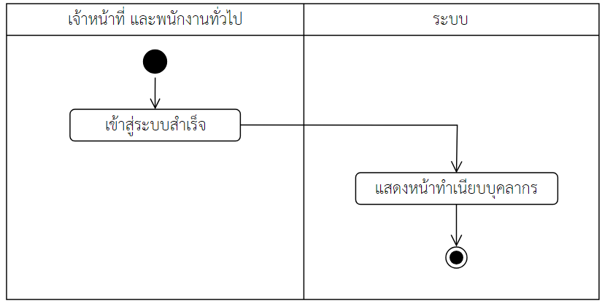

ภาพที่ ‑2 แผนภาพกิจกรรมแสดงกลุ่มงานของระบบบุคลากร

1. แสดงโครงสร้างแต่ละกลุ่มงานภายในองค์กร เป็นส่วนที่เจ้าหน้าที่และผู้ใช้งานทั่วไป สามารถที่จะจัดการแบบฟอร์มการประเมินได้ โดยจะทำการดูข้อมูลแบบฟอร์มการประเมินจะประกอบไปด้วยชื่อแบบฟอร์มการประเมิน และคำอธิบายแบบฟอร์มการประเมิน ซึ่งจะมีขั้นตอนการทำงานแสดงดัง ภาพที่ 3-3

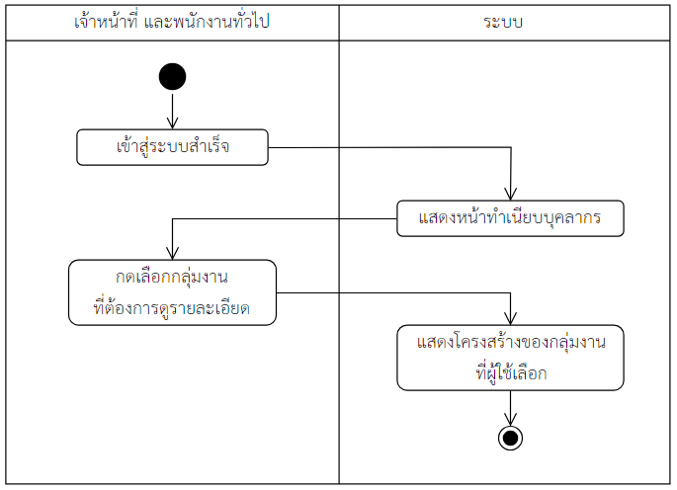

ภาพที่ ‑ แผนภาพกิจกรรมแสดงโครงสร้างแต่ละกลุ่มงานภายในองค์กร

1. แสดงการเกษียณอายุราชการ เป็นส่วนที่เจ้าหน้าที่และผู้ใช้งานทั่วไป สามารถที่จะจัดการกำหนดการสำหรับแบบประเมินได้ โดยจะทำการดูข้อมูลกำหนดการสำหรับแบบประเมิน จะประกอบไปแบบประเมิน ปีงบประมาณ วันที่ในการประเมิน วันที่กำหนดการในการกำหนด/แก้ไขค่าเป้าหมาย วันที่ในการประเมินคะแนน และวันที่ของคณบดีที่จะทำการประเมิน ซึ่งจะมีขั้นตอน การทำงานแสดงดังภาพที่ 3-4

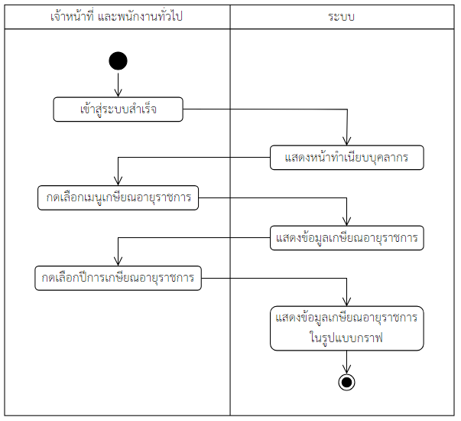

ภาพที่ 3‑4 แผนภาพกิจกรรมแสดงการเกษียณอายุราชการ

1. แสดงข้อมูลบุคลากรภายในองค์กรแต่ละกลุ่มงาน เป็นส่วนที่เจ้าหน้าที่และผู้ใช้งานทั่วไป จะทำการประเมินด้านสมรรถนะของบุคลากรในคณะวิทยาการสารสนเทศด้วยตนเอง ซึ่งจะแบ่งประเมินด้านสมรรถนะของบุคลากรออกเป็น 2 ประเภท คือ คณาจารย์ และพนักงานสนับสนุน โดยมีรายละเอียดการทำงานแสดงดัง ภาพที่ 3-5

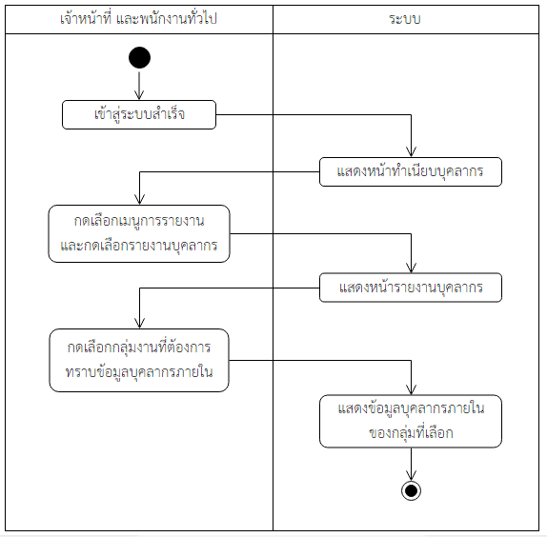

ภาพที่ 3‑5 แผนภาพกิจกรรมแสดงข้อมูลบุคลากรภายในองค์กรแต่ละกลุ่มงาน

1. แสดงข้อมูลตำแหน่งสายงาน เป็นส่วนที่เจ้าหน้าที่และผู้ใช้งานทั่วไปสามารถดูรายงานผลการประเมินด้านสมรรถนะได้ โดยที่ต้องได้รับการประเมินจากคณบดีก่อน ซึ่งมีข้อมูลประกอบไปด้วย วิธีการคำนวณรายละเอียดข้อมูลหลักเกณฑ์ในการประเมิน และมีการแสดงสรุปผลการคำนวณได้ โดยมีรายละเอียดการทำงาน แสดงดังภาพที่ 3-6

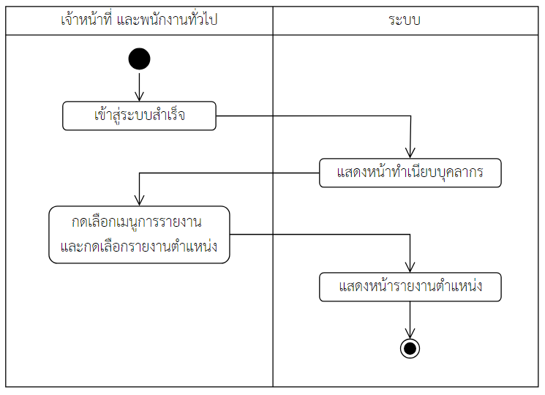

ภาพที่ 3‑6 แผนภาพกิจกรรมแสดงข้อมูลตำแหน่งสายงาน

# ผลการดำเนินโครงงาน

บทนี้เป็นการแสดงผลการดำเนินโครงงานที่ได้จัดทำขึ้นเป็นระยะเวลา 1 เดือน 9 วัน   
โดยเริ่มตั้งแต่ เดือนเมษายน ถึง เดือนพฤษภาคม ซึ่งเป็นการพัฒนาระบบบุคลากรในมอดูลทำเนียบบุคลากร มอดูลเกษียณอายุราชการ และมอดูลการออกรายงาน ในการพัฒนาระบบในส่วนการออกแบบหน้าจอได้มีการใช้ Bootstrap 4.0 Framework เพื่อให้ได้หน้าจอที่สวยงาม และระบบสามารถใช้งานบนรูปแบบโทรศัพท์มือถือ รองรับการทำงานแบบ Responsive Web โดยรายละเอียดจะกล่าวในลำดับถัดไป

### มอดูลทำเนียบบุคลากร

เมื่อผู้ใช้งานเข้าสู่ระบบสำเร็จ ระบบจะแสดงหน้าจอข้อมูลทำเนียบบุคลากรภายในองค์กร เป็นหน้าจอหลักของระบบ จากนั้นผู้ใช้งานสามารถเลือกดูโครงสร้างแต่ละกลุ่มงานได้ โดยแต่ละกลุ่มงานจะประกอบไปด้วย ผู้อำนวยการสำนักงานป้องกันควบคุมโรคที่ 6 จังหวัดชลบุรี รองผู้อำนวยการ หัวหน้ากลุ่มงาน และพนักงานทั่วไป แสดงดังภาพที่ 4-1 และภาพที่ 4-2

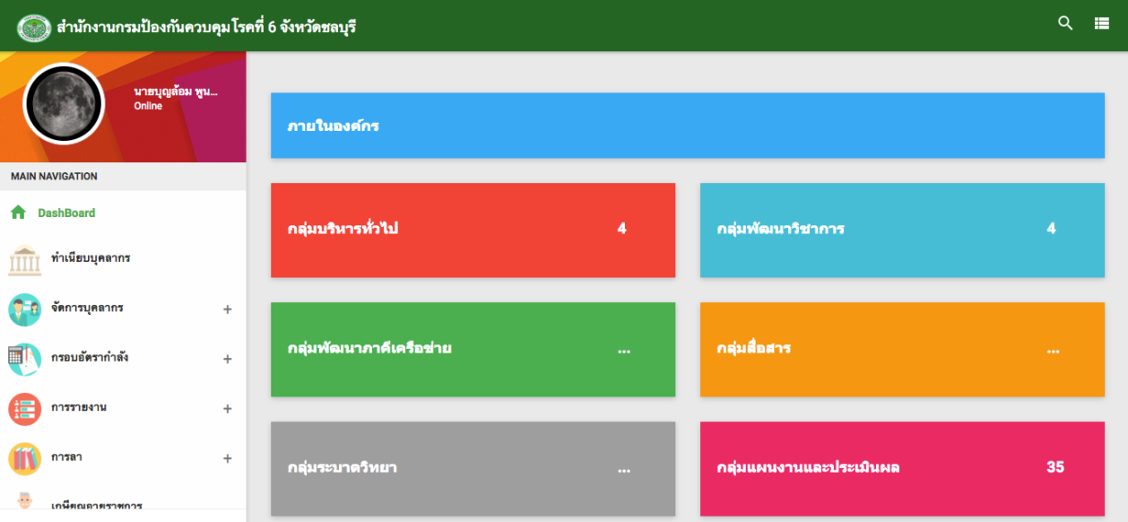

ภาพที่ 4‑1 ทำเนียบบุคลากร

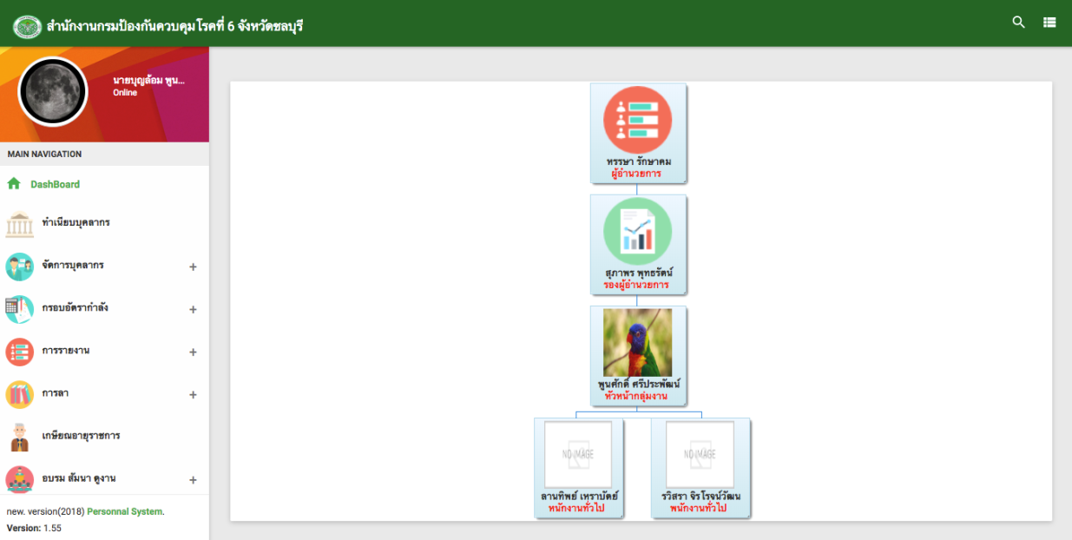

ภาพที่ 4‑2 โครงสร้างกลุ่มงานภายในองค์กร

จากภาพที่ 4-1 และภาพที่ 4-2 เป็นการแสดงโครงสร้างภายในองค์กร โดยที่ข้อมูล  
จะแบ่งเป็นกลุ่มงาน ผู้ใช้งานต้องทำการเข้าสู่ระบบก่อน จึงจะสามารถเข้าดูข้อมูลได้

### มอดูลการเกษียณอายุราชการ

มอดูลการเกษียณอายุราชการ เป็นส่วนที่เจ้าหน้าที่และผู้ใช้งานทั่วไปสามารถดูรายละเอียดได้ ว่ามีบุคคลภายในองค์กรเกษียณอายุราชการจำนวนกี่คนในแต่ละปี โดยระบบจะแสดงรายชื่อในตารางดัง ภาพที่ 4-3 และภาพที่ 4-4

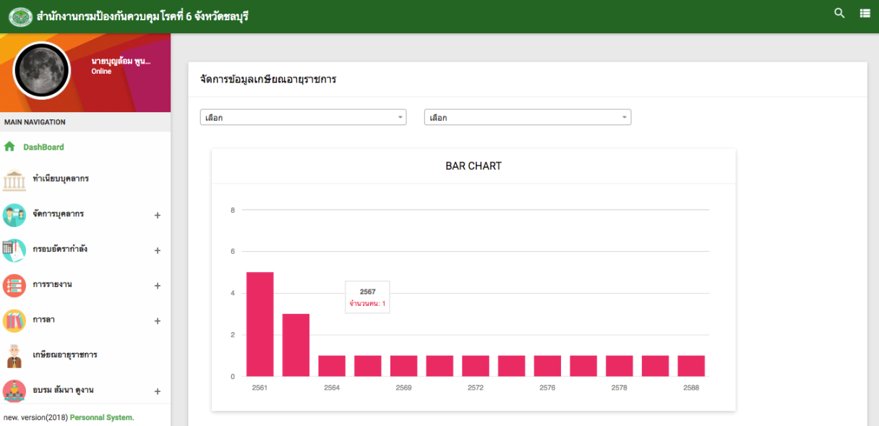ภาพที่ 4‑3 การแสดงข้อมูลการเกษียณอายุราชการแบบกราฟ

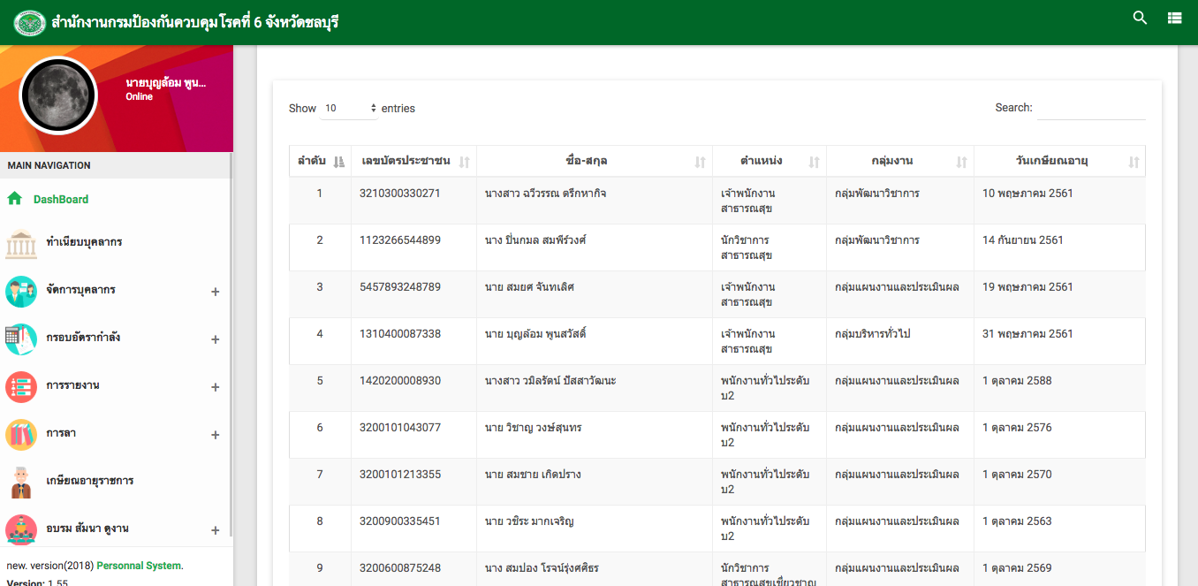

ภาพที่ 4‑4 การแสดงข้อมูลการเกษียณอายุราชการแบบตาราง

### มอดูลการรายงาน

มอดูลในส่วนนี้เจ้าหน้าที่และผู้ใช้งานทั่วไป สามารถเข้าดูข้อมูลรายงานของแต่ละกลุ่มงาน โดยเจ้าหน้าที่และผู้ใช้งานทั่วไปต้องทำการเข้าสู่ระบบก่อน จึงจะสามารถเข้าดูข้อมูลการรายงานได้ ข้อมูลการรายงาน คือ ข้อมูลทั่วไปของบุคคลในกลุ่มงาน ซึ่งประกอบไปด้วย ชื่อ นามสกุล ประเภท ตำแหน่ง ระดับ เบอร์โทร อีเมล์ โดยมอดูลการรายงานแบ่งออกเป็น 2 กลุ่ม คือ รายงานบุคลากร และรายงานตำแหน่ง ดังภาพที่ 4-5 และภาพที่ 4-6

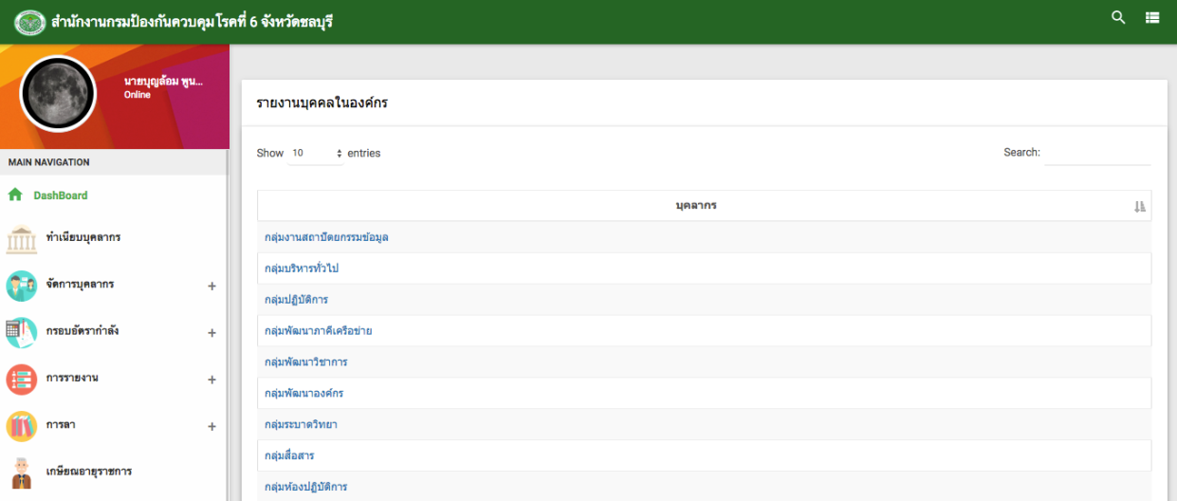

ภาพที่ 4‑5 การรายงานข้อมูลบุคลากร

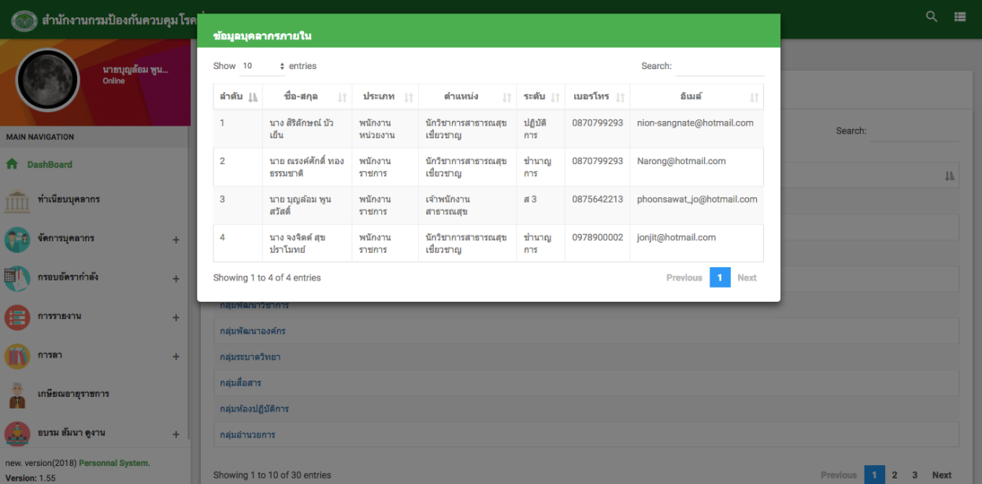

ภาพที่ 4‑6 การรายงานข้อมูลบุคลากร

จากภาพที่ 4-5 และภาพที่ 4-6 เป็นการแสดงข้อมูลบุคลากรภายในกลุ่มงาน เจ้าหน้าที่  
และผู้ใช้งานสามารถดูข้อมูลได้ โดยต้องเข้าสู่ระบบก่อนจึงจะสามารถดูข้อมูล เจ้าหน้าที่และผู้ใช้งาน ไม่สามารถแก้ไขข้อมูลกลุ่มงานภายในองค์กรได้

ในส่วนการรายงานตำแหน่งบุคลากร ผู้ใช้งานต้องทำการเข้าสู่ระบบก่อนจึงสามารถเข้าเมนูได้โดยการรายงานตำแหน่งเป็นการแสดงข้อมูลประเภท ข้อมูลสายงาน และข้อมูลตำแหน่งของแต่ละกลุ่มงาน โดยสามารถเลือกปีเพื่อให้ระบบแสดงข้อมูลบุคลากรตามปีที่ผู้ใช้เลือกได้ เจ้าหน้าและผู้ใช้งานไม่สามารถแก้ไขข้อมูลได้

# สรุปผลการดำเนินโครงงาน

ในส่วนของการสรุปผลการดำเนินโครงงานระบบบุคลากร มอดูลทำเนียบบุคลากร   
มอดูลการเกษียณอายุราชการ และมอดูลการรายงานของสำนักงานป้องกันควบคุมโรคที่ 6 จังหวัดชลบุรี ซึ่งบทนี้จะกล่าวถึงสรุปผลการดำเนินโครงงาน ปัญหาและอุปสรรคในการดำเนินโครงงาน พร้อมทั้งข้อเสนอแนะต่าง ๆ สำหรับการทำงาน โดยมีรายละเอียด ดังต่อไปนี้

## สรุปผลการดำเนินโครงงาน

ในการพัฒนาระบบบุคลากร มอดูลทำเนียบบุคลากร มอดูลการเกษียณอายุราชการ   
และมอดูลการรายงานของสำนักงานป้องกันควบคุมโรคที่ 6 จังหวัดชลบุรี ได้ใช้เครื่องมือในการพัฒนาระบบด้วยภาษา PHP โดยมีการใช้ระบบจัดการฐานข้อมูล MySQL ในการจัดเก็บข้อมูล มีการออกแบบหน้าจอการทำงานโดยใช้ Bootstrap 4.0 Framework นอกจากนี้ยังมีการใช้ภาษาอื่นในการพัฒนาอีกด้วย เช่น HTML, CSS, jQuery และ Ajax เป็นต้น ในการดำเนินโครงงานเริ่มต้นจากปรึกษาผู้ดูแลโครงงาน (พี่ที่ดูแลโครงงาน) จากนั้นได้เริ่มดำเนินโครงงานโดยทำการออกแบบหน้าจอ Web Application ให้สามารถใช้ได้ ทั้งเครื่องคอมพิวเตอร์ และโทรศัพท์มือถือ เพื่ออำนวยความสะดวกให้กับบุคลากรภายในองค์กรสำนักงานป้องกันควบคุมโรคที่ 6 จังหวัดชลบุรี เนื่องจากระบบที่สำนักงานป้องกันควบคุมโรคที่ 6 จังหวัดชลบุรี ใช้อยู่นั้นมีความล้าสมัย ผู้พัฒนาจึงได้พัฒนาต่อยอดให้ระบบมีประสิทธิภาพดีขึ้น อีกทั้งยังได้มีการเพิ่ม Function การใช้งานเพื่อที่จะลดต้นทุน   
และค่าใช้จ่ายภายในองค์กร อีกทั้งยังช่วยป้องกันการสูญหายของข้อมูลที่มีจำนวนมากอีกด้วย ระบบบุคลากรเป็นระบบที่มีการพัฒนาใหม่ทั้งหมด ซึ่งได้มีการแบ่งส่วนการพัฒนาหลายคน ซึ่งในส่วนที่ผู้ดำเนินโครงงานได้รับมอบหมายให้พัฒนาประกอบไปด้วย 3 มอดูล ดังนี้

1. มอดูลทำเนียบบุคลากร ซึ่งมอดูลนี้เป็นการแสดงโครงสร้างภายในองค์กร โดยแบ่งออกเป็นกลุ่มงาน เจ้าหน้าที่และผู้ใช้งานสามารถดูข้อมูลได้ แต่ไม่สามารถแก้ไขข้อมูลดังกล่าวได้
2. มอดูลการเกษียณอายุราชการ เป็นมอดูลที่แสดงการเกษียณอายุราชการของบุคลากรภายในองค์กร ซึ่งเจ้าหน้าที่และผู้ใช้งานสามารถดูข้อมูลได้ โดยระบบจะแสดงในรูปแบบตารางข้อมูล และแบบกราฟ เพื่อให้ง่ายต่อความเข้าใจ
3. มอดูลการรายงาน เป็นการแสดงการรายงานข้อมูลภายในองค์กร โดยแบ่งเป็นกลุ่มงานเพื่อให้ผู้ใช้งานสามารถเลือกดูกลุ่มงานที่ต้องการได้สะดวก

## ประโยชน์ที่ได้รับ

ระบบบุคลากรของสำนักงานป้องกันควบคุมโรคที่ 6 จังหวัดชลบุรี ถูกพัฒนาขึ้นเพื่ออำนวยความสะดวกให้กับบุคลากรภายในองค์กร ซึ่งระบบเก่าภายในสำนักงานป้องกันควบคุมโรคที่ 6 จังหวัดชลบุรี มีความล้าสมัย ทำงานได้ช้าลง และใช้งานยาก จึงทำให้ต้องมีการปรับปรุงระบบ   
ซึ่งนอกจากระบบจะอำนวยความสะดวกให้กับบุคลากรภายในองค์กร ระบบยังสามารถจัดเก็บข้อมูลในฐานข้อมูลเพื่อป้องกันการสูญหาย และสามารถลดจำนวนการใช้ทรัพยากรกระดาษได้อีกด้วย

## ข้อจำกัดของโครงงาน

การจัดทำระบบบุคลากร มอดูลทำเนียบบุคลากร มอดูลการเกษียณอายุราชการ และมอดูลการรายงาน ยังมีข้อจำกัดบางประการดังนี้

* 1. มอดูลการรายงาน ส่วนตารางแสดงข้อมูลยังไม่รองกับ Responsive Web
  2. มอดูลทำเนียบบุคลากร ในส่วนของโครงสร้างองค์กรผู้พัฒนาเห็นว่า UX และ UI   
     ยังออกแบบไม่ตรงตามความต้องการของผู้ใช้

## ปัญหาและอุปสรรค

การพัฒนาระบบประเมินผลปฏิบัติงานของบุคลากรในหน่วยงานอุดมศึกษาด้วยกระบวนการวิศวกรรมซอฟต์แวร์ในส่วนการประเมินด้านสมรรถนะ พบปัญหาที่เกี่ยวข้องกับการศึกษาระบบ การทำงานของทางคณะวิทยาการสารสนเทศ และแบบฟอร์มการประเมิน เนื่องจากทางผู้ดำเนินโครงงานนั้นขาดความรู้ความเข้าใจในระบบดังกล่าวของคณะวิทยาการสารสนเทศ จึงจำเป็นต้องศึกษา และทำความเข้าใจแบบฟอร์มการประเมินให้ละเอียดถี่ถ้วน เพื่อความถูกต้องในการพัฒนาระบบขึ้น ส่งผลให้ใช้ระยะเวลานานในการศึกษาข้อมูลเหล่านั้น อีกทั้งการพัฒนาระบบนั้นจำเป็นต้องปรับปรุงแก้ไขอยู่บ่อยครั้ง เนื่องมาจากระบบยังไม่ตรงตามความต้องการ และมีการคำนวณที่ซับซ้อน โดยระบบนี้มีสมาชิกที่พัฒนาระบบ 2 คน ซึ่งขาดการคุยกัน เวลาไม่ตรงกัน และขาดความเข้าใจซึ่งกัน และกัน จึงเกิดปัญหาด้านการสื่อสาร และการขาดประสิทธิภาพในการดำเนินงาน ระบบที่พัฒนานั้นจึงล่าช้ากว่าเป้าหมายที่ทางผู้ดำเนินโครงงานกำหนดไว้

## ข้อเสนอแนะ

ในการพัฒนาระบบประเมินผลปฏิบัติงานของบุคลากรในหน่วยงานอุดมศึกษาด้วยกระบวนการวิศวกรรมซอฟต์แวร์ในส่วนการประเมินด้านสมรรถนะ จะต้องทำการศึกษาแบบฟอร์มการประเมินของคณะวิทยาการสารสนเทศ มหาวิทยาลัยให้ถี่ถ้วน และควรถามความต้องการจากที่ปรึกษาโครงงานเป็นประจำ นอกจากนั้นยังต้องอาศัยความชำนาญ และทักษะของบุคคลในการเขียนโปรแกรม เพราะระบบนี้จะต้องออกแบบตั้งแต่ฐานข้อมูล ออกแบบ UX และ UI ขึ้นมาใหม่ทั้งหมด ซึ่งใช้เวลานานในการพัฒนา

## แนวโน้มหรือทิศทางการพัฒนาในอนาคต

1. ปรับเปลี่ยน UX และ UI ทั้งหมดให้ใช้งานง่าย และเข้าใจง่ายมากขึ้น
2. จัดการ Flow การทำงานของระบบใหม่ เพื่อให้ใช้งานง่ายขึ้น
3. ออกแบบฐานข้อมูลให้ยืดหยุ่นขึ้น

# บรรณานุกรม

[1] Chonrada Krasaeseub. เทคนิคการเก็บความต้องการ.

(ม.ป.ป.). [ออนไลน์]. เข้าถึงได้จาก https://sites.google.com/site/ softeng07/

Requirementengฝrequirementengineeringwiswkrrmkhwamtxngkar/

requirementelicitation (วันที่สืบค้น : 18 มกราคม 2561)

[2] Microsoft SQL Server คืออะไร. [ออนไลน์]. เข้าถึงได้จาก

http://www.9experttraining.com/articles/micr-

Soft server microsoft-sql-servern (วันที่สืบค้น : 18 มกราคม 2561)

[3] Suranart Niamcome. Framework Bootstrap 4.0 คืออะไร. [ออนไลน์]. เข้าถึงจาก :

http://www.siamhtml/bootstrap.com (วันที่สืบค้น : 20 มกราคม 2561)

[4] Visual Studio.  “Visual Studio”.  [ออนไลน์].  เข้าถึงได้จาก th.wikipedia.org/wiki/

ไมโครซอฟท์_วิชวลสตูดิโอ.  (วันที่สืบค้น : 18 มกราคม 2561)

[5] Wikipedia. เอเอสพีดอตเน็ต. [ออนไลน์]. เข้าถึงจาก https://th.wikipedia.org (วันที่สืบค้น :

18 มกราคม 2561)

[6] คณะวิทยาการสารสนเทศ มหาวิทยาลัยบูรพา, ตัวอย่างการทำ KPI สายสนับสนุน. (ม.ป.ป.).

[ออนไลน์]. เข้าถึงได้จาก www.informatic.buu.ac.th/uploads/file/...

/form57kpi/ex.kpi-support.doc (วันที่สืบค้น : 5 มกราคม 2561)

[9] เครื่องมือที่ใช้ในการออกแบบ UML [ออนไลน์]. เข้าถึงได้จาก

https://www.gotoknow.org/posts/14548 (วันที่สืบค้น : 18 มกราคม 2561)

**บรรณานุกรม (ต่อ)**

[10] ทำความรู้จักกับ “Agile and scrum” แนวคิดการทำงานของบริษัทยุคใหม่ [ออนไลน์]. เข้าถึงได้จาก https://brandinside.asia/agile-and-scrum-for-new-business/ (วันที่สืบค้น : 18 มกราคม 2561)

[11] มหาวิทยาลัยบูรพา. ข้อบังคับมหาวิทยาลัยบูรพาว่าด้วยการประเมินผลการปฏิบัติงานของ

พนักงานมหาวิทยาลัยและผู้ปฏิบัติงานในมหาวิทยาลัย พ.ศ. 2553. 2553

[12] มหาวิทยาลัยบูรพา. ประกาศมหาวิทยาลัยบูรพาที่ 0558/2554 หลักเกณฑ์และวิธีประเมินผล

การปฏิบัติงานของพนักงานและลูกจ้าง มหาวิทยาลัยบูรพา พ.ศ. 2554. 2554

[13] มหาวิทยาลัยบูรพา. ภาคผนวก การคิดภาระงานสำหรับภาระงานพิเศษ (KPI พิเศษ คิดเป็น 15%

จากทั้งหมด 70 %). 2553

# ภาคผนวก

# ภาคผนวก ข ระเบียบ คำสั่ง ข้อบังคับ

จากการศึกษาการประเมินผลสัมฤทธิ์ของงานจึงต้องมีการศึกษาข้อบังคับและระเบียบต่าง ๆ ที่เกี่ยวข้องกับโครงงานในส่วนนี้จะกล่าวถึงระเบียบต่าง ๆ มีดังนี้

1. ข้อบังคับมหาวิทยาลัยบูรพาว่าด้วยการประเมินผลการปฏิบัติงานของพนักงานมหาวิทยาลัย และผู้ปฏิบัติงานในมหาวิทยาลัย
   * 1. การประเมินผลการปฏิบัติงานประจำปีของผู้ปฏิบัติงานในมหาวิทยาลัยมีวัตถุประสงค์ดังนี้

* เพื่อประกอบการพิจารณาสิทธิการรับเงินเพิ่มพิเศษ เงินรางวัล หรือเงิน
* เพื่อประกอบการพิจารณาการเลื่อนตำแหน่ง เปลี่ยนตำแหน่ง การย้าย และการปรับวุฒิ
* เพื่อประกอบการพิจารณาโทษการผิดวินัย
  1. การประเมินผลการปฏิบัติงานประจำปีของผู้ปฏิบัติงานในมหาวิทยาลัยมีวัตถุประสงค์ดังนี้
     1. เพื่อพัฒนาการปฏิบัติงาน
     2. เพื่อประกอบการพิจารณาขึ้นเงินเดือน
     3. เพื่อประกอบการพิจารณาสิทธิการรับเงินเพิ่มพิเศษ เงินรางวัล หรือเงินช่วยเหลืออื่น ๆ
     4. เพื่อประกอบการพิจารณาสิทธิการรับเงินเพิ่มพิเศษ เงินรางวัล หรือเงิน
     5. เพื่อประกอบการพิจารณาการเลื่อนตำแหน่ง เปลี่ยนตำแหน่ง การย้าย และการปรับวุฒิ
     6. เพื่อประกอบการพิจารณาโทษการผิดวินัย
     7. เพื่อประกอบการพิจารณาต่อสัญญาจ้าง หรือยุติการจ้าง
  2. การประเมินผลการปฏิบัติงานของผู้ปฏิบัติงานในมหาวิทยาลัย ให้ประเมินทั้ง ด้านปริมาณ และคุณภาพของงาน รวมทั้งคุณลักษณะส่วนบุคคลอื่น ๆ ที่จำเป็นสำหรับการปฏิบัติงานและอาจให้มีการประเมินจากแหล่งข้อมูลที่หลากหลาย เช่น จากผู้บริหาร ผู้ร่วมงาน ผู้บังคับบัญชาและผู้ใช้บริการ
  3. การประเมินผลการปฏิบัติงานให้ดำเนินการตามหลักเกณฑ์ และวิธีการประเมินและแบบประเมินที่มหาวิทยาลัยประกาศกำหนด
  4. การประเมินผลการปฏิบัติงานประจำปี ให้ครอบคลุมการประเมินตั้งแต่วันเริ่มต้นปีงบประมาณ หรือเริ่มต้นอายุสัญญาจ้าง และต้องดำเนินการให้แล้วเสร็จก่อนครบอายุสัญญาจ้าง หรือก่อนวันที่ 1 กันยายนของทุกปี ซึ่งมหาวิทยาลัย หรือส่วนงานจะพิจารณาการปรับเงินเดือนประจำปี ณ วันที่ 1 ตุลาคมของทุกปี โดยจะต้องทำการประเมินผลไม่น้อยกว่าปีละ ครั้ง
  5. การประเมินผลการปฏิบัติงานเพื่อต่อสัญญาจ้าง ให้ครอบคลุมการประเมินตั้งแต่วันเริ่มอายุสัญญาจ้างในแต่ละปี และต้องดำเนินการให้เสร็จสิ้นภายใน 1 เดือน ก่อนครบอายุสัญญาจ้าง
  6. พนักงานและลูกจ้างจะได้รับการพิจารณาประเมินผลการปฏิบัติงานประจำปีเพื่อขึ้นเงินเดือน จะต้องมีระยะเวลาปฏิบัติงาน 12 เดือน เว้นแต่เป็นกรณีจ้างใหม่ หรือลาศึกษา ฝึกอบรม ต้องมีระยะเวลาปฏิบัติงานไม่น้อยกว่า 8 เดือน การนับระยะเวลาปฏิบัติงานให้นับถึงวันที่ 30 กันยายนของทุกปี
  7. เมื่อผลการประเมินการปฏิบัติงานผ่านความเห็นชอบจากหัวหน้าส่วนงานแล้วให้ส่วนงานแจ้งผลการประเมินให้ผู้ปฏิบัติงานในมหาวิทยาลัยทราบ

1. ข้อบังคับมหาวิทยาลัยบูรพาว่าด้วยหลักเกณฑ์ และวิธีประเมินผลการปฏิบัติงานของข้าราชการพลเรือนในสถาบันอุดมศึกษา มหาวิทยาลัยบูรพา
   1. หลักเกณฑ์การประเมินผลการปฏิบัติงานของข้าราชการ มีดังนี้
      1. ผู้ประเมินผลการปฏิบัติงาน ได้แก่
         * อธิการบดีมหาวิทยาลัยบูรพา
         * หัวหน้าส่วนงาน สำนักงานสภามหาวิทยาลัย ส่วนงานวิชาการ และส่วนงานอื่น
         * รองอธิการบดีผู้ที่ได้รับมอบหมายให้กำกับดูแล และทำการตรวจสอบหน่วยงานภายในสำนักงานอธิการบดีทั้งนี้ ผู้ประเมินผลการปฏิบัติงานตาม อธิการบดีมหาวิทยาลัยบูรพา และหัวหน้าส่วนงาน อาจมอบหมายให้หัวหน้าหน่วยงานภายในส่วนงาน หรือเทียบเท่าทำหน้าที่กลั่นกรองผลการปฏิบัติงานในเบื้องต้น
      2. รอบการประเมิน ให้ประเมินปีละ 2 ครั้ง ตามปีงบประมาณ ดังนี้

* รอบที่ 1 ระหว่างวันที่ 1 ตุลาคม ถึง 31 มีนาคม
* รอบที่ 2 ระหว่างวันที่ 1 เมษายน ถึง 30 กันยายน
  + 1. องค์ประกอบและสัดส่วนของการประเมินให้ใช้องค์ประกอบ และสัดส่วนในการประเมินผลการปฏิบัติงานของข้าราชการโดยการประเมินให้ใช้องค์ประกอบ และสัดส่วนในการประเมินผลการปฏิบัติงานของข้าราชการ โดยการประเมินต้องสอดคล้องกับวิสัยทัศน์ปรัชญา และพันธกิจของมหาวิทยาลัย ดังนี้
       - ผลสัมฤทธิ์ของงาน มีสัดส่วนคะแนนในการประเมินร้อยละ 70 โดยให้ประเมินจากปริมาณผลงาน คุณภาพผลงาน ความรวดเร็ว ตรงตามเวลาที่กำหนด ความประหยัด ความคุ้มค่าของการใช้ทรัพยากร
       - พฤติกรรมการปฏิบัติงาน (สมรรถนะ) มีสัดส่วนคะแนนในการประเมิน ร้อยละ 30 โดยให้ประเมินจากสมรรถนะหลัก สมรรถนะประจำสายงาน สมรรถนะทางการบริหาร สำหรับรายละเอียด และระดับสมรรถนะที่เหมาะสมกับหน้าที่ และความรับผิดชอบของตำแหน่งและระดับตำแหน่ง ให้เป็นไปตามที่คณะกรรมการประจำส่วนงานกำหนด
       - การจัดระดับและช่วงคะแนนในแต่ละระดับของการประเมิน ในแต่ละรอบการประเมิน ให้นำผลคะแนนการประเมินผลการปฏิบัติงานมาจัดกลุ่มตามผลคะแนน โดยให้แบ่งกลุ่มคะแนนผลการประเมิน ออกเป็น 5 ระดับ ได้แก่ ดีเด่น ดีมาก ดี พอใช้ และต้องปรับปรุง และให้ประเมินโดยใช้ช่วงคะแนนประเมินของแต่ละระดับตามเกณฑ์ที่คณะกรรมการประจำส่วนงานกำหนด ทั้งนี้ช่วงคะแนนประเมินในระดับพอใช้ต้องไม่ต่ำกว่าร้อยละ 60
  1. วิธีการและขั้นตอนในการประเมินผลการปฏิบัติงานของข้าราชการ มีดังนี้
     1. ในช่วงเริ่มรอบการประเมิน ให้ผู้ประเมินและผู้รับการประเมินกำหนดข้อตกลงร่วมกันเกี่ยวกับการมอบหมายงาน และการประเมินผลการปฏิบัติงาน โดยกำหนดกิจกรรม โครงการ งาน ตัวชี้วัด หรือหลักฐานบ่งชี้ความสำคัญของงาน ค่าเป้าหมาย และน้ำหนักในการประเมินของแต่ละกิจกรรม โครงการ งาน ให้มีความเหมาะสม และสอดคล้องกับลักษณะงานรวมทั้งข้อตกลงเกี่ยวกับการประเมินพฤติกรรมการปฏิบัติงาน (สมรรถนะ) ทั้งนี้ การจัดทำข้อตกลงดังกล่าวข้างต้นให้รวมถึงผู้กลับจากลาศึกษาต่อและฝึกอบรมด้วย
     2. เมื่อผู้ประเมิน และผู้รับการประเมินได้ตกลงและเห็นชอบร่วมกันแล้ว ให้ผู้ประเมิน และผู้รับการประเมินลงลายมือชื่อในข้อตกลงการประเมินผลสัมฤทธิ์ของงาน ข้อตกลง การประเมินพฤติกรรมการปฏิบัติงาน (สมรรถนะ) ตามแบบที่กำหนด และเก็บไว้เป็นหลักฐานใน การประเมินเมื่อสิ้นรอบการประเมินทั้งนี้ การจัดทำข้อตกลงดังกล่าวจะต้องดำเนินการให้แล้วเสร็จภายในเดือนที่สองของรอบการประเมิน
     3. ในระหว่างรอบการประเมิน ให้ผู้ประเมินให้คำปรึกษาแนะนำแก่ผู้รับ การประเมินเพื่อการปรับปรุงแก้ไข พัฒนาเพื่อนำไปสู้ผลสัมฤทธิ์ของงาน สมรรถนะที่คาดหวังตามที่กำหนด และหากมีกิจกรรมโครงการ หรืองานที่มีความสำคัญเร่งด่วน ผู้ประเมิน และผู้รับการประเมินอาจปรับปรุงข้อตกลงใหม่ได้ ทั้งนี้จะต้องเป็นไปเพื่อประโยชน์ต่อทางราชการ
     4. เมื่อสิ้นรอบการประเมิน ให้ผู้ประเมิน และผู้รับการประเมินร่วมกันวิเคราะห์ผลสำเร็จของงาน และพฤติกรรมสมรรถนะในการปฏิบัติงาน เพื่อหาความจำเป็นในการพัฒนาเป็นรายบุคคลโดยทำการประเมินในแต่ละองค์ประกอบตามข้อตกลงที่กำหนด
     5. ให้ผู้ประเมินแจ้งผลการประเมินทราบรายบุคคล โดยให้ผู้รับการประเมินลงลายมือชื่อรับทราบผลการประเมิน กรณีผู้รับการประเมินไม่ยินยอมลงลายมือชื่อรับทราบผล การประเมินให้ข้าราชการในมหาวิทยาลัยอย่างน้อยหนึ่งคน ลงลายมือชื่อเป็นพยานว่า ได้มีการแจ้งผลการประเมินดังกล่าวแล้ว และให้ผู้ประเมินประกาศรายชื่อข้าราชการผู้มีผลการประเมินอยู่ในระดับดีเด่น และดีมากในที่เปิดเผยให้ทราบโดยทั่วกัน
     6. ให้ส่วนงาน หรือหน่วยงาน และผู้ประเมินจัดส่งผลการประเมินผล การปฏิบัติงานของข้าราชการในสังกัด ตามแบบสรุปการประเมินที่กำหนด (แบบหมายเลข 3) ให้กองการเจ้าหน้าที่ภายในวันสุดท้ายของรอบการประเมิน เพื่อรวบรวมเสนอคณะกรรมการกลั่นกรองผลการประเมินผลการปฏิบัติงานของข้าราชการพลเรือนในสถาบันอุดมศึกษา มหาวิทยาลัยบูรพา และเสนอต่ออธิการบดีต่อไป
     7. ให้หัวหน้าส่วนงาน จัดเก็บผลการประเมินดังกล่าวไปใช้ในการบริหารงานบุคคล และพัฒนาระบบการบริหารผลงาน เพื่อการพัฒนาระบบงานให้มีประสิทธิ์ภาพตามหลักเกณฑ์กำหนด

# ประวัติย่อของผู้ดำเนินโครงงาน

**ชื่อ-สกุล** นางสาววัทนวิภา เจริญสุข

**วัน เดือน ปี เกิด** วันที่ 16 สิงหาคม พ.ศ. 2538

**สถานที่เกิด** จังหวัดระยอง

**ที่อยู่** 8 เทศบาล 1 ซอย 3 ตำบลทางเกวียน อำเภอแกลง

จังหวัดระยอง 21110

**โทรศัพท์** 081-9377719

**ประวัติการศึกษา**

พ.ศ. 2557 คณะวิทยาการสารสนเทศ สาขาวิศวกรรมซอฟต์แวร์ มหาวิทยาบูรพา

พ.ศ. 2551 โรงเรียนมกุฎเมืองราชวิทยาลัย

พ.ศ. 2542 โรงเรียนมกุฎเมืองราชวิทยาลัย

**รางวัลหรือทุนการศึกษา**

พ.ศ. 2560 รางวัลรองชนะเลิศอันดับ 2 โครงการประกวดสื่อสร้างสรรค์ “อินโฟกราฟิก” เพื่อทำนุบำรุงศิลปวัฒนธรรมท้องถิ่น ภาคตะวันออก

พ.ศ. 2559 ผ่านรอบแรกของการแข่นขันพัฒนาโปรแกรมคอมพิวเตอร์แห่งประเทศไทย ครั้งที่ 19 NSC 2017

พ.ศ. 2559 ได้รับทุนการศึกษามูลนิธิโตโยต้าประเทศไทย

พ.ศ. 2558 ได้รับทุนการศึกษาประเภทเรียนดีของมหาวิทยาลัยบูรพา

พ.ศ. 2557 ได้รับทุนการศึกษาประเภทเรียนดีของมหาวิทยาลัยบูรพา